PREDIKSI PEROLEHAN BUAH CENGKEH MENGGUNAKAN METODE LINIER REGRESI BERGANDA
(Studi Kasus :Dinas Perkebunan dan Peternakan Kabupaten Tolitoli)

OLEH
INSANUL KAMIL M.R USULU
T3114195

SKRIPSI

Untuk memenuhi salah satu syarat ujian
guna memperoleh gelar Sarjana

PROGRAM SARJANA
FAKULTAS ILMU KOMPUTER
UNIVERSITAS ICHSAN GORONTALO
GORONTALO
2019

PERSETUJUAN USULAN PENELITIAN

PREDIKSI PEROLEHAN BUAH CENGKEH MENGGUNAKAN METODE TREND MOMENT

Oleh
INSANUL KAMIL M.R USULU
T3114195

USULAN PENELITIAN

Telah disetujui dan siap untuk diseminarkan
Gorontalo, February 2019

Pembimbing I Pembimbing II

Irfan Abraham Salihi, M. Kom, Abd. Rahmat Karim Haba, M.Kom
NIDN. 0911108602 NIDN.0923118703

HALAMAN PENGESAHAN

PREDIKSI PEROLEHAN BUAH CENGKEH MENGGUNAKAN METODE LINIER REGRESI BERGANDA

(Studi Kasus Pada Dinas Perkebunan Kabupaten Tolitoli)

Oleh
Insanul Kamil M.R Usulu
T3114195

Diperiksa oleh Panitia Ujian Strata Satu (S1)
Universitas Ichsan Gorontalo

Gorontalo, 9 April 2019

- Ketua Penguji
H. Amiruddin, M.Kom ..................................................

- Anggota
Irma Surya Kumala Idris, M.kom ..................................................

- Anggota
Sunarto Taliki, M.Kom ..................................................

- Anggota
Irvan A. Salihi, M.Kom ..................................................

- Anggota
Abd. Rahmat Karim Haba, M.Kom ..................................................

KATA PENGANTAR

Alhamdulillah, penulis panjatkan kehadirat Allah SWT atas berkat rahmat dan hidayah-nya, sehingga penulis dapat menyelesaikan usulan penelitian ini untuk memenuhi salah satu sarat untuk memenuhi salah satu syarat penyusunan skripsi Program Studi Teknik Informatiaka Fakultas Ilmu Komputer Universitas Ichsan Gorontalo. Salam dan taslim kepada junjungan kita, Nabi Muhammad SAW atas perjuangan beliau yang telah mengantarkan kita dari alam kebodohan ke alam yang penuh ilmu pengetahuan. Penelitian ini penulis beri judul:
“Prediksi Perolehan Buah Cengkeh Menggunakan Metode Linier Regresi Berganda”
Penulis menyadari sepenuhnya bahwa usulan penelitian ini tidak dapat terwujud tanpa bantuan dan dorongan dari berbagai pihak, baik bantuan moril maupun materil. Untuk itu, dengan segala keikhlasan dan kerendahan hati, penulis mengucapkan banyak terima kasih dan penghargaan setinggi-tingginya kepada :
- Ibu Dr. Hj Juriko Abdussamad,M.Si selaku Ketua Yayasan Pengembangan Ilmu Pengetahuan Dan Teknologi(YPIPT) Ichsan Gorontalo;
- Bapak Dr. Abdul Gaffar La Tjokke, M.Si selaku Rektor Universitas Ichsan Gorontalo;
- Ibu Zohrahayaty, S.Kom M.Kom selaku Dekan Fakultas Ilmu Komputer Universitas Ichsan Gorontalo;
- Bapak Sudirman Melangi,M.Kom selaku Wakil Dekan I Bidang Akademik Fakultas Ilmu Komputer Universitas Ichsan Gorontalo;
- Ibu Irma Surya Kumala Idris,M.Kom selaku Wakil Dekan II Bidang Akademik Fakultas Ilmu Komputer Universitas Ichsan Gorontalo;
- Bapak Yasin Aril Mustofa,M.Kom selaku Wakil Dekan III Bidang Akademik Fakultas Ilmu Komputer Universitas Ichsan Gorontalo;
- Bapak Irvan Abraham Salihi,M.Kom selaku Ketua Jurusan Fakultas Ilmu Komputer Universitas Ichsan Gorontalo dan selaku pembimbing satu;
- Bapak Abd. Rahmat Karim Haba selaku pembimbing pendamping;
- Bapak dan Ibu Dosen Universitas Ichsan Gorontalo yang telah mendidik dan mengajarkan berbagai disiplin ilmu kepada penulis;
- Kepada kedua orang tua saya tercinta (Yanto A. Usulu dan Tuti Alawiyah),atas segala kasih sayang, jerih payah dan doa restunya dalam membesarkan dan mendidik saya;
- Kepada kakak dan adik saya tercinta (Fitri dan Fajar) atas dukungan dan doa kepada saya;
- Kepada calon istri saya Nopika Mustakim yang telah memberi semangat yang tak hentinya dan selalu ada untuk saya;
- Kepada teman kelas Reguler B yang saya banggakan;
- Rekan-rekan seperjuangan yang telah memberikan bantuan dan dukungan moril yang sangat besar kepada penulis;
- Kepada semua pihak yang ikut membantu dalam penyelesaian proposal ini yang tak sempat penulis sebutkan satu persatu;
Semoga Allah SWT melimpahkan balasan atas jasa-jasa mereka kepada penulis.
Penulis menyadari sepenuhnya bahwa apa yang yelah dicapai ini masih jauh dari kesempurnaan dan masih banyak terdapat banyak kekurangan. Oleh karena itu, penulis sangat mengharapkan adanya kritik dan saran yang konstruktif. Akhirnya penulis berharap semoga hasil yang dicapai ini dapat bermanfaat untuk kita semua. Aamiin

Gorontalo, February, 2019

Penulis

ABSTRACT
Tolitoli Regency is the most clove producer in Central Sulawesi and every year the number continues to increase and clove becomes the livelihood of the people there and makes the clove as the main commodity in Tolitoli District, especially in North Tolitoli sub-district which is a clove farmer and the most clove producer in the Regency Tolitoli. The problem that often occurs there is the difficulty of clove farmers to predict the yield of cloves per year in a single harvest. One of the causes of the difficulty of farmers in predicting annual clove yields is the amount of clove fluctuating or erratic every year. For this reason, a prediction system is needed to determine the acquisition of cloves annually by collecting clear and measurable attributes and set together which are used as a reference in the process of predicting the acquisition of clove seeds, because there is no analysis to predict the acquisition of clove seeds. This problem can be solved by the Multiple Linear Regression algorithm that has never been applied to the problem, the application of Multiple Linear Regression Algorithms for Predicting the Acquisition of Clove Fruit produces high accuracy and obtained the Prediction System for Clove Fruit Acquisition Using Efficient Multiple Linear Regression.
.
Keywords: Prediction, Clove Fruit Acquisition in North Tolitoli District, Linear Regression

ABSTRAK

Kabupaten Tolitoli adalah penghasil cengkeh terbanyak di Sulawesi Tengah dan setiap tahun julahnya terus meningkat dan cengkeh menjadi mata pencaharian masyarakat disana dan menjadikan cengkeh sebagai komuditi utama di Kabupaten Tolitoli, terutama di kecamatan Tolitoli Utara yang notaben masyarakatnya adalah petani cengkeh dan menjadi penghasil cengkeh terbanyak di Kabupaten Tolitoli. Permasalahan yang sering terjadi disana adalah kesulitan para petani cengkeh untuk memprediksi hasil perolehan cengkeh pertahun dalam sekali panen. Salah satu penyebab sulitnya petani memprediksi perolehan cengkeh pertahun adalah jumlah cengkeh yang berfluktuatif atau tidak menentu setiap tahunnya. Untuk itu diperlukan sebuah sistem prediksi untuk mengetahui perolehan cengkeh setiap tahunnya dengan mengumpulkan atribut yang jelas dan terukur serta ditetapkan secara bersama-sama yang dijadikan sebagai acuan dalam proses memprediksi perolehan biji cengkeh, karena belum adanya analisis untuk memprediksi perolehan biji cengkeh. Masalah ini dapat diselesaikan dengan algoritma Linier Regresi Berganda yang belum pernah diterapkan untuk masalah tersebut, penerapan Algoritma Linier Regresi Berganda untuk Prediksi Perolehan Buah Cengkeh menghasilkan akurasi yang tinggi dan diperoleh Sistem Prediksi Perolehan Buah Cengkeh Menggunakan Linier Regresi Berganda yang efisien.

Kata Kunci: Prediksi, Perolehan Buah Cengkeh di Kecamatan Tolitoli Utara, Linier Regresi

DAFTAR ISI

HALAMAN SAMPUL i
PERSETUJUAN USULAN PENELITIAN ii
KATA PENGANTAR iii
DAFTAR ISI v
DAFTAR GAMBAR vii
DAFTAR TABEL viii
BAB I PENDAHULUAN 1
- Latarbelakang 1
1.2 Identifikasimasalah 4
1.3 Rumusanmasalah 4
1.4 Tujuanpenelitian 4
1.5 Manfaatpenelitian 5
BAB II LANDASAN TEORI 6
2.1 Tinjauanstudi 6
2.2 Tinjauanpustaka 7
2.2.1 Prediksi 7
2.2.2 Data mining 10
2.2.3 Karakteristik Sistem 11
2.2.4 Linier Regresi 12
2.2.5 Penerapan Metode Linier Regresi Berganda 13
2.3SiklusHidupPengembanganSistem….................................................18
2.3.1Perencanaansistem 20
2.3.2Analisasistem 20
2.3.3Perancangansistem 24
2.3.5Desainsistem 27
2.4ImplementasiSistem 35
2.5TeknikPengujianSistem 36
2.5.1White Box 36
2.5.2 Black Box 41
2.6 Tools Pendukung....................................................................................43
2.7 Kerangka Pikir........................................................................................44
BAB III OBJEK DAN METODE PENELITIAN 45
3.1 Objekpenelitian 45
3.2 Metodepenelitian 45
3.3 Tahap Desain 47
3.4 Tahap Peroduksi atau Pembuatan 49
3.5TahapPengujian 49
3.6TahapImplementasi 50
DAFTAR PUSTAKA 51
JADWAL PENELITIAN 52
BAB IV ANALISA DAN DESAIN SISTEM..................................................50
4.1Analisa dan Desain Sistem..............................................................................50
4.2 Sistem yang di Usulkan.........................................................................51
4.3 Diagram Konteks..................................................................................52
4.4 Diagram Berjenjang..............................................................................52
4.5 DAD Level 0.........................................................................................53
4.6 DAD Level 1 Peroses 1.......................................................................54
4.7 DAD Level 1 Peroses 2..........................................................................55
4.8 DAD Level 1 Peroses 3..........................................................................56
4.9 Kamus Data............................................................................................57
4.10 Desain Sistem Terinci...........................................................................58
4.11 Desain Input Secara Terinci..................................................................59
4.12 Desain Data Base Terinci......................................................................60
4.13 Desain Relasi Tabel..............................................................................61
BAB V HASIL DAN PEMBAHASAN............................................................70
5.1 Hasil Penelitian......................................................................................70
5.1.1 Dinas Perkebunan dan Peternakan Kabupaten Tolitoli...............70
5.1.2 Struktur Organisasi......................................................................72
5.2 Hasil Pengujian Sistem..........................................................................73
5.2.1 Pengujian White Box...................................................................73
5.2.2 Pengujian Black Box...................................................................76
5.3 Pembahasan............................................................................................78
5.3.1 Deskripsi Kebutuhan Hardware dan Sofware..............................78
5.3.2 Tampilan Halaman Home.............................................................79
5.3.3 Tampilan Halaman Login.............................................................80
5.3.4 Tampilan Halaman Admin...........................................................80
5.3.5 Tampilan Halaman User...............................................................81
5.3.6 Tampilan Halaman Dataset..........................................................81
5.3.7 Tampilan Halaman Data Baru......................................................82
5.3.8 Tampilan Halaman Hasil..............................................................83
5.4 Perhitungan manual Linier Regresi Berganda.......................................84
BAB VI PENUTUP..........................................................................................86
6.1 Kesimpulan.................................................................................................86
6.2 Saran......................................................................................................86

DAFTAR TABEL

Tabel 1.1 Perolehan Buah Cengkeh 2018 2
Tabel 2.2 Biji Cengkeh 16
Tabel 2.3 Statistik Metode Trend Moment 19
Tabel 2.4 Bagan Alir Sistem 31
Tabel 2.5 Tools Pendukung ..43
Tabel 4.1 Kamus Data User...................................................................................57
Tabel 4.2 kamus Dataset…………………………………………………............58
Tabel 4.3 Tabel Data Baru……………………………………………….............59
Tabel 4.4 Otput yang di Desain…………………………………………..............60
Tabel 4.4 Input yang di Desain………………………...…………………...........60
Tabel 4.5 Tabel File yang di Desain………………………………...……...........61
Tabel 4.6 Rancangan Output Data Prediksi..........................................................62
Tabel 4.7 Desain Database User………………………………………...........….65
Tabel 4.8 Desain Database Dataset……………………………………...........…65
Tabel 4.9 Desain Database Data Baru……………………………..…….............65
Tabel 4.10 Desain Database Hasil……………………………………….............65
Tabel 4.11 Desain Database Normalisasi……………………………..........

BAB I
PENDAHULUAN

Latar Belakang
Kabupaten Tolitoli Sulawesi Tengah selama ini terkenal sebagai penghasil cengkeh terbesar di Provinsi sulawesi tengah, dari sekitar 35.000 hektare areal perkebunan cengkeh di provinsi Sulawesi tengah , Tolitoli memiliki 23.000 hektare dengan produksi cengkeh rata rata 11.000 ton pertahun, dan yang paling banyak menghsilkan cengkeh di kabupaten Tolitoli adalah kecamatan Tolitoli Utara hampir sebagian dari penghasilan cengkeh Kabupaten Tolitoli berasal dari kecamatan Tolitoli utara. Cengkeh banyak dibutuhkan, antara lain sebagai bumbu rokok kretek ataupun sebagai rempahrempah yang digunakan untuk penyedap masakan dan ramuan obat – obatan. Khasiat dan manfaat tanaman ini antara lain sebagai pelega perut, mengatasi sakit perut, sakit gigi dan obat cacing, mengingat banyaknya kegunaan dan kebutuhan akan cengkeh, sehingga tanaman yang banyak khasiat ini mempunyai harga jual yang tinggi sehingga membuat para petani beramai – ramai untuk berusaha dalam bidang cengkeh, trutama di Kecamatan Tolitoli Utara yang notaben masarakatnya berfrovesi sebagai petani cengkeh.

Tabel 1.1 Perolehan Buah Cengkeh di kecamatan Tolitoli utara
PETANI | TAHUN |  |  |  |  | LUAS LAHAN
PETANI | 2014 | 2015 | 2016 | 2017 | 2018 | LUAS LAHAN
Nur Lela Siddin | 300 kg | 300 kg | 352 kg | 375 kg | 350 kg | 3.553 m
Nur Sila Siddin | 500 kg | 520 kg | 550 kg | 600 kg | 610 kg | 4.788 m
Mustakim Siddin | 500 kg | 525 kg | 520 kg | 550 kg | 550 kg | 4.780 m
Muhdar | 250 kg | 250 kg | 250 kg | 300 kg | 300 kg | 3.500 m
Mustamal | 570 kg | 570 kg | 570 kg | 570 kg | 570 kg | 5.242 m
Al Fitsar | 100 kg | 150 kg | 175 kg | 200 kg | 200 kg | 2.350 m
Arbi | 200 kg | 220 kg | 200 kg | 250 kg | 250 kg | 2.350 m
Husain | 320 kg | 320 kg | 320 kg | 320 kg | 320 kg | 3.720 m
Gufrin | 100 kg | 150 kg | 150 kg | 150 kg | 150 kg | 2.752 m
Sabir | 600 kg | 600 kg | 610 kg | 610 kg | 650 kg | 5.893 m

Berdasarkan tabel di atas perolehan buah cengkeh dari para petani termasuk banyak dan seperti yang kita tau harga jual cengkeh yang tinggi membuat para petani beramai – ramai untuk berusaha dalam bidang cengkeh. Harga buah cengkeh yang sangat fluktuatif ini sangat berdampak bagi para petani khususnya petani cengkeh. Maka untuk petani cengkeh harus dapat memprediksi pendapatan buah cengkeh dalam satu lahan untuk menghindari kerugian. Permasalahan yang dihadapi petani cengkeh adalah bagaimana memprediksi pendapatan buah cengkeh dalam satu lahan, berdasarkan data yang diperoleh dari tahun – tahun sebelumnya, perediksi tersebut sangat berpengaruh pada keputusan pengepul buah cengkeh untuk membeli cengkeh kepada petani cengkeh. Seperti yang terjadi pada petani buah cengkeh yang berdomisili di Dusun. Tanjung, Desa. Laulalang, Kec.Tolitoli utara dimana permasalahannya, petani tersebut mengalami kerugian yang besar karena hasil prediksi pengepul buah cengkeh tidak sesuai dengan hasil yang diperkirakan. Untuk mengatasi masalah tersebut maka di butuhkan suatu sistem pendukung keputusan untuk mengoptimalkan keuntungan. Sistem pendukung keputusan membutuhkan sebuahmetodeperamalan untuk memperoleh informasi tentang perolehan buah cengkeh, metode yang dapat dipakai adalah Trend Moment dan yang mampu memprediksi pendapatan buah cengkeh berdasarkan data jurnal April lia tri winarsih 2016. Aplikasi Prediksi Perolehan Biji Cengkeh Dengan Membandingkan Hasil Perhitungan Menggunakan Metode Linier Regresi Berganda.
Penelitian ini diharapkan dapat menghasilkan manfaat bagi pengembangan ilmu computer, dapat dijadikan sebagai salah satu bahan kajian bagi system prediksi dan memberikan masukan pada peneliti lainnya.
Berdasarkan latar belakang, maka dianggap perlu untuk melakukan perancangan sistem”Prediksi Perolehan Buah Cengkeh Menggunakan Metode Linier Regresi Berganda“.

Identifikasi Masalah
- Perolehan buah cengkeh yang tidak menentu atau berfluktuatif
- Sulitnya pihak petani atau pengepul dalam menentukan prolehan buah cengkeh dalam sekali panen,untuk meminimalisir kerugian.

Rumusan Masalah
Dari uraian latar belakang masalah tersebut, dapat dirumuskan masalah pokok yang berkaitan yaitu :
- Bagaimana cara melakukan Prediksi Perolehan Buah Cengkeh Menggunakan Metode Linier Regresi Berganda?
- Bagaimana hasil penerapan Metode Linier Regresi Bergandauntuk Prediksi Perolehan Buah Cengkeh?

Tujuan Penelitian
Adapun tujuan dari pembuatan perangkat lunak ini antara lain adalah :
- Untuk mengetahui cara merekayasa Sistem Prediksi Perolehan Buah Cengkeh Menggunakan Metode Linier Regresi Berganda.
- Untuk mengetahui hasil penerapan metode Linier Regresi Bergandapada Prediksi Perolehan Buah Cengkeh

Manfaat Penelitian
Penelitian ini diharapkan mempunyai manfaat yaitu :
- Pengembangan ilmu.
Penelitian ini diharapkan dapat memberikan sumbangsih dan masukan terhadap pengembangan ilmu pengetahuan dibidang teknologi komputer pada umumnya dan Sistem Prediksi pada Khususnya.
- Praktisi.
Sebagai salah satu bahan kajian bagi semua elemen-elemen ataupun unsur-unsur yang terlibat dalam perancangan Sistem Prediksi.
- Peneliti.
Sebagai masukan bagi peneliti lain yang akan mengadakan penelitian selanjutnya tentang Sisstem Prediksi dan penelitian lain yang berkaitan dengan penelitian ini.

BAB II

TINJAUAN PUSTAKA

2. 1 Tinjauan Studi

Penelitian tentang Prediksi Dengan metode Trend Moment telah dilakukan oleh beberapa peneliti terdahulu antara lain:
- Lailatul Marries (2014). Prediksi Penjualan Sepeda Motor Menurut Tipe Dengan Pendekatan Autoregressive Integreat Moving Avarage With Exogeneous Input (Arimax) di Kabupaten Banyu Wangi. Penelitian ini menggunakan metode Linier Regresi untuk memprediksi hasil penjualan sepeda motor pada tahun 2014 sampai 2015 tertinggi di Banyu Wangi adalah automatic yaitu dengan rata-rata sebesar 2204 penjualan setiap bulan,sedangkan rata-rata penjualan sepeda motor paling rendah adalah penjualan tipe sport yaitu 478 untuk setiap bulannya,sedangkan sepeda motor tipe cub sekitar 1135 perbulannya,hasil prediksi ini menunjukan bahwa hasil prediksi mengikuti penjualan pada tahun sebelumnya yaitu dengan menggunakan deterministic.
- Rudita Budi Astuti (2014). Sistem Perencanaan penjualan Batik Pada Fachri Colection dengan menggunakan metode Linier Regresi Sederhana. Fachri Collection merupakan produsen batik yang memproduksi berbagai jenis pakaian. Dari data statistik yang ada tingkat penjualan batik membentuk ciri khas trend. Trend merupakan gerakan jangka panjang yang memiliki kecenderungan menuju pada satu arah, yaitu arah naik dan turun Dengan
- kondisi tersebut, perusahaan harus mampu memprediksi jumlah stok batik sesuai trend yang sedang berlangsung setiap periode sebagai upaya meminimalkan kerugian. Dan salah satu aspek stategis perusahaan agar dapat bersaing dalam dunia bisnis adalah perencanaan dan tersedianya produk barang yang dapat memenuhi tuntutan pasar. Permasalahan yang umum dihadapi adalah bagaimana memprediksi penjualan barang dimasa mendatang berdasarkan data yang telah direkam sebelumnya. Prediksi tersebut sangat berpengaruh pada keputusan untuk menentukan jumlah produksi barang yang harus disediakan oleh perusahaan. Oleh karena itu perusahaan harus menerapkan sebuah metode yang dapat memperkirakan besar pergerakan data penjualan barang dimasa mendatang yang dinamakan metode peramalan. Dengan adanya hal tersebut, pembahasan utama dari penelitian ini adalah membangun sistem yang mampu memperhitungkan tingkat penjualan pada periode tertentu dan dapat mengelola data yang diperlukan dalam pengembangan usaha
- Peramalan Produksi dengan Menggunakan Metode Linier Regresi Berganda
Dengan banyaknya pembangunan gedung-gedung, merupakan peluang besar yang bagus untuk industri mesin pendingin. Untuk memenuhi terhadap permintaan mesin pendingin diperlukan peramalan yang tepat dalam pengambilan keputusan dalam proses produksi. Peramalan produksi merupakan bentuk pembuatan keputusan yang dijadikan sebagai landasan dibanyak industri manufaktur dan industri pelayanan.

Tinjauan Pustaka

Prediksi
Prediksi adalah memperkirakan sesuatu yang akan terjadi pada masa yang mendatang. Prediksi didapatkan melalui metode ilmiah maupun hanya subjektif belaka. Prediksi juga dapat digunakan dalam pengklasifikasian, tidak hanya untuk memprediksi time series, karena sifatnya yang bisa menghasilkan class berdasarkan berbagai atribut yang kita sediakan (Susanto, 2015). Prediksi juga dapat digunakan dalam pengklasifikasian, tidak hanya untuk memprediksi time series, karena sifatnya yang bisa menghasilkan class berdasarkan berbagai atribut yang kita sediakan. Berdasarkan teknik yang digunakan untuk memprediksi maka prediksi dapat dibagi menjadi dua bagian yaitu prediksi kualitatif dan prediksi kuantitatif.
- Prediksi Kualitatif didasarkan atas data kualitatif pada masa lalu. Metode kualitatif digunakan jika data masa lalu dari variabel yang akan diprediksi tidak ada, tidak cukup atau kurang dipercaya. Hasil prediksi yang dibuat sangat tergantung pada individu yang menyusunnya. Hal ini penting karena hasil prediksi tersebut ditentukan berdasarkan pemikiran yang bersifat judgement atau opini, pengetahuan dan pengalaman dari penyusunnya. Oleh karena itu metode kualitatif ini disebut juga judgemental, sudjective, intuitive.
- Prediksi kuantitatif didasarkan atas data kuantitatif pada masa lalu. Hasil prediksi yang dibuat sangat tergantung pada metode yang dipergunakan dalam prediksi tersebut. Dengan metoda yang berbeda akan diperoleh hasil prediksi yang berbeda. Hal yang perlu diperhatikan dari penggunaan metoda tersebut adalah baik tidaknya metoda yang digunakan dan sangat ditentukan dari penyimpangan antara hasil prediksi dengan kenyataan yang terjadi.

2.2.2 Data Mining
Data mining adalah proses yang menggunakan teknik statistik, matematika, kecerdasan buatan, dan machine learning untuk mengekstraksi dan mengidentifikasi informasi yang bermanfaat dan pengetahuan yang terkait dari berbagai database besar (Mujib Ridwan,2013).
Data mining adalah proses menganalisa data dari perspektif yang berbeda dan menyimpulkannya menjadi informasi-informasi penting yang dapat dipakai untuk meningkatkan keuntungan, memperkecil biaya pengeluaran, atau bahkan keduanya. Secara teknis, data mining dapat disebut sebagai proses untuk menemukan korelasi atau pola dari ratusan atau ribuan field dari sebuah relasional database yang besar (Angga Ginanjar Mabrur, 2012).
Istilah data mining memiliki hakikat sebagai disiplin ilmu yang tujuan utamanya adalah untuk menemukan, menggali, atau menambang pengetahuan dari data atau informasi yang kita miliki. Data mining, sering juga disebut sebagai Knowledge Discovery in Database (KDD). KDD adalah kegiatan yang meliputi pengumpulan, pemakaian data, historis untuk menemukan keteraturan, pola atau hubungan dalam set data berukuran besar (Mujib Ridwan,2013).

1. Metode Pelatihan
Secara garis besar metode pelatihan yang digunakan dalam teknik-teknik data mining dibedakan ke dalam dua pendekatan, yaitu : Unsupervised learning, metode ini dierapkan tanpa adanya latihan (training) dan tanpa ada guru (teacher).
Guru di sini adalah label dari data. Sedangkan Supervised learning, yaitu metode
belajar dengan adanya latihan dan pelatih. Dalam pendekatan ini, untuk menemukan fungsi keputusan, fungsi pemisah atau fungsi regresi, digunakan beberapa contoh data yang mempunyai output atau label selama proses training.
2. Pengelompokan Data Mining
Ada beberapa teknik yang dimiliki data mining berdasarkan tugas yang bisa dilakukan, yaitu :
- Deskripsi
Para peneliti biasanya mencoba menemukan cara untuk mendeskripsikan pola dan trend yang tersembunyi dalam data.
- Estimasi
Estimasi mirip dengan klasifikasi, kecuali variabel tujuan yang lebih kearah numerik dari pada kategori.
- Prediksi
Prediksi memiliki kemiripan dengan estimasi dan klasifikasi. Hanya saja, prediksi hasilnya menunjukkan sesuatu yang belum terjadi (mungkin terjadi di
masa depan).

- Klasifikasi
Dalam klasifikasi variabel, tujuan bersifat kategorik. Misalnya, kita akan mengklasifikasikan pendapatan dalam tiga kelas, yaitu pendapatan tinggi,
pendapatan sedang, dan pendapatan rendah.
- Clustering
Clustering lebih ke arah pengelompokan record, pengamatan, atau kasus dalam kelas yang memiliki kemiripan.
- Asosiasi
Mengidentifikasi hubungan antara berbagai peristiwa yang terjadi pada satu waktu.
3. Tahap-tahap Data Mining
Sebagai suatu rangkaian proses, data mining dapat dibagi menjadi beberapa tahapan. Tahap-tahap tersebut bersifat interaktif, pemakai terlibat langsung atau dengan perantaraan knowledge base.
Tahap-tahap data mining adalah sebagai berikut:
  - Pembersihan data (data cleaning)
Pembersihan data merupakan proses menghilang-kan noise dan data yang tidak konsisten atau data tidak relevan.
  - Integrasi data (data integration)
Integrasi data merupakan penggabungan data dari berbagai database ke dalam satu database baru.

  - Seleksi data (data selection)
Data yang ada pada database sering kali tidak semuanya dipakai, oleh karena itu hanya data yang sesuai untuk dianalisis yang akan diambil dari database.
  - Transformasi data (data transformation)
Data diubah atau digabung ke dalam format yang sesuai untuk diproses dalam data mining.
  - Proses mining
Merupakan suatu proses utama saat metode diterapkan untuk menemukan pengetahuan berharga dan tersembunyi dari data.
  - Evaluasi pola (pattern evaluation)
Untuk mengidentifikasi pola-pola menarik ke dalam knowledge based yang ditemukan.
  - Presentasi pengetahuan (knowledge presentation)
Merupakan visualisasi dan penyajian pengetahuan mengenai metode yang
digunakan untuk memperoleh pengetahuan yang diperoleh pengguna.

Karakteristik Sistem
Untuk memahami atau mengembangkan suatu sistem, maka perlu membedakan unsur-unsur dari sistem yang membentuknya. Komponen-komponen sistem atau elemen-elemen sistem dapat berupa subsistem atau bagian-bagian dari sistem. Setiap sistem tidak peduli berapapun kecilnya, selalu mengandung komponen-komponen atau subsistem. Setiap subsistem mempunyai sifat-sifat dari sistem untuk menjalankan suatu fungsi tertentu dan mempengaruhi sistem secara keseluruhan. Suatu sistem dapat mempunyai suatu sistem yang lebih besar yang disebut supra sistem, misalnya suatu perusahaan dapat disebut dengan suatu sistem dan industri yang merupakan sistem yang lebih besar dapat disebut dengan supra sistem. Kalau dipandang industri sebagai suatu sistem, maka perusahaan dapat disebut sebagai subsistem. Berikut adalah karakteristik sistem yang dapat membedakan suatu sistem dengan yang lainnya :
- Batasan (boundary)
pengambaran dari suatu elemen atau unsur mana yang termasuk di dalam sistem dan mana yang di luar sistem.
- Lingkungan (environment)
segala sesuatu diluar sistem, lingkungan yang menyediakan asumsi , kendala , dan input terhadap suatu sistem.
- Masukkan (input)
sesuatu yang dimasukkan kedalam sistem yang berasal dari lingkungan.
- Keluaran (output)
suatu hasil dari proses pengolahan sistem yang dikeluarkan ke lingkungan.
- Komponen (Component)
bagian sistem yang saling berinteraksi dan membentuk satu kesatuan, komponen atau elemen sistem dapat berupa subsistem atau beberapa bagian sistem.

Linier Regresi
Regresi linier merupakan bentuk hubungan di mana variabel bebas X maupun variabel tergantung Y sebagai faktor yang berpangkat satu. Regresi linier ini dibedakan menjadi:
1). Regresi linier sederhana dengan bentuk fungsi: Y = a + bX, …..….. (1)
2). Regresi linier berganda dengan bentuk fungsi: Y = b0 + b1X1 + . . .
+ bpXp …..…………………………………………………………...…. (2)
Dari kedua fungsi di atas 1) dan 2); masing-masing berbentuk garis
lurus (linier sederhana) dan bidang datar (linier berganda).
Analisis Regresi Linier Sederhana adalah sebuah metode pendekatan untuk pemodelan hubungan antara satu variabel dependen dan satu variabel independen. Sedangkan Analisis regresi linier berganda adalah hubungan secara linear antara dua atau lebih variabel independen (X₁, X₂,….X_{n}) dengan variabel dependen (Y).
Berikut adalah langkah langkah metode yang diusulkan berdasarkan regresi linier sebagai berikut:
- Input data hasil penelitian.
- Pembuatan dataset yang terdiri dari data training.
- Pembentukan model regresi linier (model dibuat berdasarkan data training).
Langkah pembentukan model yaitu:
- Langkah 1: Hitung X², Y², XY dan total dari masing-masingnya
- Langkah 2: Hitung a dengan menggunakan persamaan 2.2 dan b menggunakan persamaan 2.3.
- Langkah 3: Buatkan model persamaan regresi linier sederhana.
- Langkah 4: Lakukan prediksi atau peramalan terhadapVariabel Faktor Penyebab atau Variabel Akibat.
- Pengujian performa berdasarkan model prediksi yang telah dibuat dengan input data testing.
- Output berupa MSE untuk mengetahui performa dari regresi linier.
Mean Squared Error (MSE) adalah metode lain untuk mengevaluasi metode peramalan. Masing-masing kesalahan atau sisa dikuadratkan. Kemudian dijumlahkan dan ditambahkan dengan jumlah observasi. Pendekatan ini mengatur kesalahan peramalan yang besar karena kesalahan-kesalahan itu dikuadratkan. Metode itu menghasilkan kesalahan-kesalahan sedang yang kemungkinan lebih baik untuk kesalahan kecil, tetapi kadang menghasilkan perbedaan yang besar. Berikut adalah rumus untuk menghitung MSE: MSE = $\begin{matrix}1 & n-1 & m-1 \\ - & \sum{} & \sum{} \\ m×n & i=0 & j=0\end{matrix}$
    - Penerapan Metode Linier Regresi
Berikut contoh penerapan metode regresi linier dengan kasus Prediksi Pendapatan Menggunakan Metode Regresi Linier Di Pt. Aap (Bagus Prastiyo Rahman,2017)
a. Simulasi Algoritma
1) Data Training

Tabel 2.1 Data Training
Unit | Boking | Pendapatan
2 | 1000 | 21000
5 | 3000 | 78000
3 | 1500 | 31500
3 | 1500 | 46500
7 | 3500 | 73500
4 | 2000 | 42000
2 | 1000 | 31000
6 | 3000 | 63000
8 | 4000 | 124000
4 | 2000 | 62000
2 | 1000 | 20000

Tabel 1 merupakan table data training yang berisi tentang banyaknya unit terjual,booking kavling dan pendapatan perusahaan
2) Contoh kasus .
Kita mencari prediksi pendapatan di bulan pertama diketahui (x1)unit sebanyak 2 dan (x2)booking memiliki nilai 1000, sedang pendapatan 21000, tentukan berapa prediksi pendapatannya ?
3) Perhitungan manual
a) Tahap 1 menghitung a, b1, dan b2.
Keterangan :
X1 = unit, X2 = booking, Y = pendapatan
Untuk mencari nilai a didapat dengan rumus : α = ƩY−b1ƩX1−b2Ʃx2 𝑛
Untuk mencari nilai b1 didapat dengan rumus : b1 = (Ʃ 𝑥2 2)(Ʃ 𝑥1𝑦) − (Ʃ 𝑥2𝑦)(Ʃ 𝑥1𝑥2) (Ʃ 𝑥1 2)(Ʃ 𝑥2 2) − (Ʃ 𝑥1 Ʃ 𝑥2)2
Untuk mencari nilai b2 didapat dengan rumus : b2 = (Ʃ 𝑥1 2)(Ʃ 𝑥2𝑦) − (Ʃ 𝑥1𝑦)(Ʃ 𝑥1𝑥2) (Ʃ 𝑥1 2)(Ʃ 𝑥2 2) − (Ʃ 𝑥1 Ʃ 𝑥2)2
Untuk mencari nilai Ŷ didapat dengan rumus : Ŷ = α + b1X1 + b2X2
Tabel 2.2 Hasil Perhitungan Prediksi
Unit | Boking | Pdpt | $$x1∧2$$ | $$x2∧2$$ | $$x1*y$$ | $$x2*y$$ | $$x1*x2$$ | $$y$$
2 | 1000 | 21000 | 4 | 1000000 | 42000 | 21000000 | 2000 | 24791.94313
5 | 3000 | 78000 | 25 | 9000000 | 390000 | 234000000 | 15000 | 77403.31754
3 | 1500 | 31500 | 9 | 2250000 | 94500 | 47250000 | 4500 | 37486.25592
3 | 1500 | 46500 | 9 | 2250000 | 139500 | 69750000 | 4500 | 37486.25592
7 | 3500 | 73500 | 49 | 12250000 | 514500 | 257250000 | 24500 | 88263.50711
4 | 2000 | 42000 | 16 | 4000000 | 168000 | 84000000 | 8000 | 50180.56872
2 | 1000 | 31000 | 4 | 1000000 | 62000 | 31000000 | 2000 | 24791.94313
6 | 3000 | 63000 | 36 | 9000000 | 378000 | 189000000 | 18000 | 75569.19431
8 | 4000 | 124000 | 64 | 16000000 | 992000 | 496000000 | 32000 | 100957.8199
4 | 2000 | 62000 | 16 | 4000000 | 248000 | 124000000 | 8000 | 50180.56872
2 | 1000 | 20000 | 4 | 1000000 | 40000 | 20000000 | 2000 | 24791.94313

b) Tahap 2 menghitung nilai a
Hitung dengan rumus : $b1=\frac{\left(∑x\begin{matrix}2 \\ 2\end{matrix}\right)\left(∑x₁y\right)-\left(∑x₂y\right)(∑x₁x₂)}{\left(∑x\begin{matrix}2 \\ 1\end{matrix}\right)(∑x\begin{matrix}2 \\ 2)\end{matrix}-(∑x^{1}∑x^{2})²}$
=(((61750000*3068500)(1573250000*120500))/((236*6175 00)-(1205002))) = -1834,123223
c) Tahap 3 menghitung nilai b2
d).Hitung dengan rumus : b2 $=\frac{\left(∑x\begin{matrix}2 \\ 1\end{matrix}\right)\left(∑x^{2}y\right)-\left(∑x^{1}y\right)(∑x^{1}x^{2})}{\left(∑x\begin{matrix}2 \\ 1\end{matrix}\right)\left(∑x\begin{matrix}2 \\ 2\end{matrix}\right)-(∑x^{1}∑x^{2})²}$
=(((236*1573250000)(3068500*120500))/((236*61750000 )*( 1205002))) = 29.05687204
e) Tahap 4 menghitung nilai a
Hitung dengan rumus : $a=\frac{∑Y-b1∑X1-b2∑x2}{n}$
=((592500)-(b1*46)(b2*23500))/11 = -596.6824645
f) Tahap 5 menghitung y` (hasil prediksi)
Hitung dengan rumus : Mengambil data pertama dengan nilai x1 = 2 , x2 = 1000, dan y = 21000 Ŷ = α + b1X1 + b2X2 = -596.6824645 + (1834,123223*2) + (29.05687204*1000) = 24791
Kesimpulan dari perhitungan manual diatas diperoleh perbedaan antara perhitungan manual dengan perhitungan program dengan hasil perhitungan manual sebesar 24791 dan perhitungan program sebesar 24846. Berdasarkan uraian pembahasan dari penelitian yang telah dilakukan maka dapat di simpulkan bahwa sistem yang dibangun ini dapat mempermudah pemilik perusahaan untuk melihat hasil prediksi pendapatan, sistem ini dapat meminimalisir kerugian, memberikan informasi yang cepat dan akurat tentang prediksi pendapatan, dan performa sistem dapat kita lihat dari selisih perhitungan manual serta hitungan prediksi dalam program yang menunjukkan selisih yang sedikit dan bisa dikatakan akurasi dalam aplikasi ini cukup baik.

2.4 Siklus Hidup Pengembangan Sistem
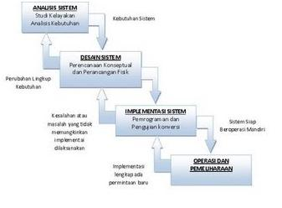
Siklus hidup pengembangan sistem dalam rekayasa sistem dan rekayasa perangkat lunak, adalah proses pembuatan dan pengubahan sistem sert model dan metodologi yang digunakan untuk mengembangkan sistem-sistem tersebut. Konsep ini umumnya merujuk pada sistem computer atau informasi. Siklus ini juga merupakan pola yang diambil untuk mengembangkan sistem perangkat lunak, yang terdiri dari tahap-tahap: rencana(planning),analisis (analysis), desain (design), implementasi (implementation), uji coba (testing) dan pengelolaan (maintenance). Dalam rekayasa perangkat lunak angsyat Ä, konsep SDLC mendasari berbagai jenis metodologi pengembangan perangkat lunak Metodologi-metodologi ini membentuk suatu kerangka kerja untuk perencanaan dan pengendalian pembuatan sistem informasi, yaitu proses pengembangan perangkat lunak. Terdapat 3 jenis metode siklus hidup sistem yang paling banyak digunakan, yakni: siklus hidup sistem tradisional (traditional system life cycle), siklus hidup menggunakan prototyping (life cycle using prototyping), dan siklus hidup sistem orientasi objek(objectoriented system life cycle). Siklus hidup pengembangan sistem mempunyai tahapan-tahapan sebagai berikut:

Gambar 2.1 Siklus Hidup Pengembangan Sistem

2.5.1 Perencanaan Sistem
Perencanaan sistem merupakan salah satu tahapan atau fase pengembangan sistem yang pertama,dalam tahap ini menentukan suatu rangkaian atau kerangka kerja yang menyeluruh.Bagian ini melibatkan para manajer atau para senior yang profesional guna menemukan strategi untuk mendukung rencana yang telh ditetapkan oleh suatu organisasi.
Menurut Alder (1999) dalam Rustiadi (2008 h.339) menyatakan bahwa perencanaan adalah suatu proses menentukan apa yang ingin dicapai di masa yang akan datang serta menetapkan tahapan-tahapan yang dibutuhkan untuk mencapainya. Sebagian kalangan berpendapat bahwa perencanaan adalah suatu aktivitas yang dibatasi oleh lingkup waktu tertentu, sehingga perencanaan, lebih jauh diartikan sebagai kegiatan terkoordinasi untuk mencapai suatu tujuan tertentu dalam waktu tertentu. Artinya perencanaan adalah suatu proses menentukan apa yang ingin dicapai di masa yang akan dating serta menetapkan tahapan-tahapan yang dibutuhkan untuk mencapainya. Dengan demikian, proses perencanaan dilakukan dengan menguji berbagai arah pencapaian serta mengkaji berbagai ketidakpastian yang ada, mengukur kemampuan (kapasitas) kita untuk mencapainya kemudian memilih arah-arah terbaik serta memilih langkah-langkah untuk mencapainya.

2.4.2 Analisa Sistem
Analisis sistem ialah penjabaran dari suatu sistem informasi yang utuh ke dalam berbagai bagian komponennya dengan maksud agar bisa mengidentifikasi dan mengevaluasi berbagai macam masalah atau hambatan yang timbul pada sistem sehingga nantinya bisa dilakukan penanggulangan, perbaikan dan juga pengembangan.
Analisa sistem dapat diartika sebagai penguraian dari suatu sistem informasi yang utuh ke dalam bagian-bagian komponennya dengan maksud untuk mengidentifikasikan dan mengevaluasi permasalahan, kesempatan, hambatan yang terjadi dan kebutuhan yang diharapkan sehingga dapat diusulkan perbaikan.
Yang dimaksud dengan Analisis Sistem adalah penguraian suatu sistem informasi yang sudah utuh kedalam bagian-bagian komponennya dengan tujuan dapat menidentifikasi dan menevaluasi berbagai macam permasalahan maupun hambatan yang terjadi pada sistem sehingga nantinya dapat dilakukan perbaikan atau pengembangan. Sedangkan orang atau kelompok yang melakukan perancangan dan perbaikan pada suatu sistem disebut Sistem Analis. Sistem analis merupakan individu ataupun kelompok dalam melakukan pengembangan sistem, sistem analis mempelajari permasalahan maupun kebutuhan pada suatu sistem dan sistem analis juga merupakan orang yang bertanggung jawab terhadap proses analisa maupun perancangan pada sistem informasi.
Menurut Jimmy L.Goal (2008:73), Analisa sistem adalah sebagai penguraian dari suatu sistem informasi yang utuh kedalam bagian-bagian komponennya dengan maksud untuk mengidentifikasikan dan mengevaluasi permsalahan-permasalahan, kesempatan-kesempatan, hambatan yang terjadi dan kebutuhan yang diharapkan sehingga dapat diusulkan perbaikan-perbaikannya”.
Tahap Analisa sistem merupakan kegiatan penguraian dari suatu sistem informasi yang utuh ke dalam bagian komponennya dengan maksud untuk mengidentifikasi dan mengevaluasi permasalahan – permasalahan, kesempatan – kesempatan, hambatan – hambatan yang terjadi dan kebutuhan – kebutuhan yang diharapkan sehingga dapat diusulkan perbaikannya. Berikut adalah tanapan analisa sistem:
a. Mengidentifikasi Masalah
Identifikasi masalah merupakan langkah awal dari analisa sistem. Dalam tahap ini didefinisikan masalah yang harus dipecahkan dengan munculnya pertanyaan yang ingin dipecahkan.
b. Memahami Kerja Sistem yang Ada
Langkah ini dilakukan dengan mempelajari secara rinci bagaimana sistem yang sudah ada berjalan. Untuk mempelajari operasi dari sistem ini diperlukan data yang dapat diperoleh dengan melakukan penelitian terhadap sitem.
c. Menganalisis Sistem
Berdasarkan data yang sudah diperoleh maka dilakukan analisa hasil penelitian yang sudah dilakukan untuk mendapatkan pemecahan masalah yang akan dipecahkan
d. Membuat Laporan
Laporan perlu dibuat sebagai dokumentasi dari penelitian. Tujuan utamanya adalah sebagai bukti secara tertulis tentang hasil analisa yang sudah dilakukan. Tahap analisa sistem mencakup studikelayakan analisis kebutuhan.
e. Studi Kelayakan
Studi kelayakan digunakan untuk menggunakan kemungkinan keberhasilan solusi yang diusulkan. Tahapan berfungsi untuk memastikan bahwa solusi yang diajukan tersebut benar-benar dapat dicapai dengan sumber daya dan dengan memperhatikan kendala yang terdapat pada perusahaan serta dampak terhadap lingkungan disekelilingnya. Tugas studi kelayakan meliputi:
- Peluang masalah dan peluang yang dituju sistem.
- Pembentukan sasaran sistem baru secara keseluruhan.
- Pengidentifikasian pengguna sistem
- Pembentukan lingkup sistem.
Selain itu,selama dalam tahapan studi kelayakan sistem analisis juga melakukan tugas lain sebagai berikut:
- Pengusulan perangkat lunakmdan perangkat keras untuk sistem baru.
- Pembuatan analisi untuk membuat atau membeli aplikasi.
- Pembuatan analisi biaya atau manfaat
- Pengkajian terhadap resiko proyek.
Studi kelayakan diukur dengan memperhatikan aspek teknologi, ekonomi, factor organisasi, dan kendala hukum, etika dan lain-lain(Turban, el, al, 1999 dalam Abdul Kadir ,2003:403).
- Analisis Kebutuhan
Anlisis kebutuhan dilakukan untuk menghasilkan spesifikasi kebutuhan.Spesifikasi kebutuhan adalah spesifikasi ynag rinci tentang hal-hal yang akan dilakukan sistem ketika diimplementasikan. Spesifikasi ini sekaligus dipakai untuk membuat kesepakatan antara pengembang sistem, pemakain yang kelak akan menggunkan sistem, manajemen, dan mitra kerja yang lain.
Analisis kebuthan ini diperlukan untuk menentukan output yang akan dihasilkan sistem, input yang diperlukan sistem, lingkup proses yang digunakan untukmengolah input menjadi output, volume data yang akan ditangani sistem, jumlah pengguna dan kategori pengguna, serta control terhadap system.

2.4.3 Perancangan Sistem
Menurut Bentley dan Whitten (2009:160) melalui buku yang berjudul “system analysis and design for the global enterprise” juga menjelaskan bahwa perancangan sistem adalah teknik pemecahan masalah dengan melengkapi komponen-komponen kecil menjadi kesatuan komponen sistem kembali ke sistem yang lengkap. Teknik ini diharapkan dapat menghasilkan sistem yang lebih baik.
Perancangan sistem merupakan merancang atau men-desain sebuah sistem yang baik, dimana isinya adalah langkah-langkah operasi dalam proses pengolahan data dan prosedur untuk mendukung operasi sistem. Pengertian perancangan sistem lainnya menurut Jogiyanto. HM,(1991), dalam buku-nya Analisis Dan Disain Sistem, Perancangan sistem dapat diartikan sebagai berikut ini :
- Tahapan setelah analisis dari siklus pengembangan sistem.
- Pendefinisian dari sebuah kebutuhan-kebutuhan fungsional.
- Persiapan untuk merancang bangun implementasi.
- Menggambarkan bagaimana sebuah sistem itu dibentuk.
- Dapat berupa penggambaran suatu perencanaan serta pembuatan sebuah sketsa atau pengaturan dari beberapa elemen terpisah ke dalam satu kesatuan yang utuh dan berfungsi.
- Termasuk menyangkut mengkonfigurasikan dari komponen-komponen perangkat keras dari sebuah sistem.
2.4.4 Tujuan Perancangan Sistem
- Untuk memenuhi semua kebutuhan para pemakai sistem tersebut.
- Untuk memberi sebuah gambaran yang jelas dan rancang bangun yang lengkap kepada si programmer.
Kedua tujuan tersebut berfokuspada sebuah perancangan atau desain sistem yang terperinci yaitu pembuatan rancang bangun yang jelas dan lengkap dan bias digunakan dalam komputer. Untuk mencapai tujuan tersebut, seorang analisis sistem harus mampu mencapai sasaran–sasaran sebagai berikut :
- Desain sistem harus bermamfaat, mudah untuk dipahami dan nantinya mudah untuk digunakan. Ini berarti bahwa data harus mudah diperolah, metode-metode harus mudah diterapkan serta informasi harus mudah dihasilkan dan mudah untuk dipahami.
- Desain sistem harus mendukung tujuan utama perusahaan/instansi.
- Perencanaan sistem harus efektif serta efesien untuk mendukung keputusan yang akan diambil oleh pimpinan, termasuk tugas-tugas lain-nya yang tidak dilakukan dengan menggunakan komputer.
- Perancangan sistem harus dapat mempersiapkan rancangan bangun yang terinci untuk masing komponen-komponen dari sebuah sistem informasi yang berupa data dan informasi, simpanan data, metode-metode, prosedur-prosedur, orang-orang, perangkat keras, perangkat lunak dan pengendalian sistem.
Langkah-langkah Perancangan Sistem
- Physical System
Physical system merupakan bagan alir sistem ( System Flowchart ) ataupun bagan alir dokumen ( Document Flowchart ).
- Logical Model
Logical Model dapat digambarkan dengan menggunakan diagram arus data atau ( DFD ). DFD digunakan untuk menggunakan sistem yang sudah ada atau sistem baru yang akan dikembangkan secara logika.
Perancangan suatu sistem merupakan dasar dari pembuatan suatu sistem yang handal dan kuat memerlukan suatu proses atau tahap – tahapan, adapun tahap – tahapan dalam perencanaan sistem dibagi menjadi 3 tahap, yaitu:
1. Tahap analisis, bertujuan untuk memahami pemecahan masalah.
2. Tahap desaign, bertujuan untuk memahami pemecahan masalah yang didapat pada tahap analisis melalui suatu pemodelan.
3. Tahap implementasi, untuk menerapkan pemodelan yang telah dibuat menjadi sistem aplikasi sesungguhnya.
Gabungan dari tahap analisis dan desain biasanya disebut sebagai perancangan sistem. BAB ini akan menjelaskan menganai perancangan sistem informasi penerimaan siswa / I baru pada ponpes Al-Hamid yang berbasis aplikasi desktop.
Perancangan sistem terbagi menjadi 2 macam yaitu:
  - Perancangan Konseptual
Pada perancangan ini, kebutuhan pengguna dan pemecah masalah yang teridentifikasi selama tahap analisis sitem mulai dibuat untuk diimplementasikan. Ada 3 langkah penting yang dilakukan dalam perancangan konseptual, yaitu evaluasi alternatif rancangan, penyiapan spesifikasi rancangan, dan penyiapan laporan rancangan sistem secara konseptual.
  - Perancangan Fisik
Pada perancangan ini, rancngan yang masih bersifat konsep diterjemahkan dalam bentuk fisik sehingga terbentuk spesifikasi lengkap tentang modul sistem dan antarmuka modul, serta rancngan basis data secara fisik.
2.4.5 Desain Sistem
Desain yang berorientasi obejk sangat diperlukan dalam pengembangan sistem berorientasi objek. Proses desain bertujuan untuk memehami pemecahan masalah yang didapatkan dari proses analisis, yaitu dengan mengusulkan secara detail sistem komputer seperti apa yang perlu dibangun untuk mengatasi masalah tersebut. Tujuan dari melakukan proses analisis dan desain adalah untuk mendapatkan domain masalah dan pemecahan logis atas masalah dari kacamata teknologi objek. Dalam desain didefinisikan objek-objek yang akan diimplementasikan oleh bahasa pemrograman berorientai objek, objek dalam desain adalah objek yang dilihat dari prespektif perangkat lunak komputer (Jaka Suwita,2015).[11]
1. Desain Sistem Secara Umum
Tujuan dari desain sistem secara umum adalah untuk memberikan gambaran secara umum kepada user tentang sistem yang baru. Desain sistem secara umum merupakan persiapan dari desain terinci. Desain secara umum mengidentifikasikan komponen-komponen sistem informasi yang akan didesain secara rinci. Desain terinci dimaksudkan untuk pemrogram komputer dan ahli teknik lainnya yang akan mengimplementasi sistem. Tahap desain sistem secara umum dilakukan setelah tahap analisis sistem selesai dilakukan dan hasil analisis disetujui oleh manajemen.
Pada tahap ini komponen-komponen sistem informasi dirancang untuk dikomunikasikan kepada user. Komponen sistem infotmasi yang didesain adalah model, output-input, database, teknologi dan control.
1. Desain Output Terinci
Desain output terinci dimaksudkan untuk mengetahui bagaimana dan seperti apa bentuk output-output dari sistem yang baru. Desain output terinci terbagi atas dua yaitu desain output berbentuk laporan dimedia kertas dan sesain output dalam bentuk dialog dilayar terminal.
- Design Output dalam bentuk laporan
Bentuk yang dihasilkan oleh sistem informasi yang paling bnyak digunakan adaklah dalam bentuk table dan berbentuk grafik atau bagian.
  - Desain Output dalam bentuk dialog layar terminal
Desain ini merupakan rancang bangun dari percakapan antara pengguna sistem (user) dengan computer.
Berikut adalah strategi membuat layar dialog terminal:
- Dialog pertanyaan/jawbaban
- Menu
Menu banyak digunakan karena merupakan jalur pemakai yang mudah diapahami dan mudah digunakan. Menu berisi beberapa alternative atau option atau pilihan yang disajikan kepada user. Pilihan menu akan lebih baik bila dikelompokkan fungsinya.
2. Desain input Terinci
Input atau masukkan adalah semua data dan perintah yang dimasukkan ke dalam memori komputer untuk selanjutnya diproses lebih lanjut oleh prosesor. Input menjadi bagian dari sistem komputer karena sistem merupakan kesatuan dari beberapa komponen yang saling berkaitan dan saling terhubung. Sehingga dengan adanya input maka sistem komputer akan berjalan sesuai dengan keinginan. Input berfungsi sebagai media untuk memasukkan data dari luar ke dalam suatu unit processor untuk diolah dengan tujuan menghasilkan informasi yang diperlukan. Sebuah perangkat input adalah komponen perangkat keras yang memungkinkan pengguna untuk memasukkan data kedalam komputer atau bisa dikatakan sebagai unit luar memasukkan data dari luar kedalam mikroprosesor.
- Desain Database Terinci
Sistem basis data (database system) adalah suatu sistem informasi yang mengintegrasikan kumpulan dari data yang saling berhubungan dengan yang lainnya dan membuatnya tersedia untuk beberapa aplikasi yang bermacam-macam didalam suatu organisasi.
Basis data (database) merupakan kumpulan dari data yang saling berhubungan satu dengan yang lainnya. Database merupakan salah satu komponen yang penting disistem informasi, karena berfungsi sebagai penyedia informasi bagi para penggunanya. Penerapan database dalam sistem informasi disebut database system.
- Desain Teknologi
Pada tahap ini kita menetukan teknologi yang akan dipergunakan dalam menerima input, menjalankan model, menyimpan dan mengakses data, menghasilkan dan mengirimkan keluaran dan membantu pengendalian dari suistem secara keseluruhan. Teknologi yang dimaksud adalah :
- Perangkat keras (hardware) yang terdiri dari alat masukan, alat pemroses, alat output, dan simpanan luar.
- Perangkat lunak (software) yang terdiri dari perangkat lunak sistem oprasi (operating system), perangkat lunak bahasa (language software), dan aplikasi perangkat lunak (application software).
- Sumber daya manusia (brainware) contohnya operator dalam computer, pemrogram, spesialis telekomunikasi, sistem analis dan lain sebagainya.
- Tahap Desain
Tahap desain dapat dikelompokkan menjadi dua yakni desain model secara umum, dan terinci. Tahap desain model secara umum dapat berupa desain sistem secara fisik dan logika. Desain fisik dapat digambarkan dengan diagram data (DAD). Pada tahap desain model terinci, model akan didefinisikan secara terinci.Urutan-urutan proses ini diwakili oleh suatu program computer.
Sebelum ditulis dalam bahasa pemrograman yang dipahami komputer, aplikasi perangkat lunak perlu dimodelkan terlebih dahulu. Salah satu teknik pemodelan yang dapat digunakan adalah dengan mentransformasikan gambaran perangkat lunak yang diinginkan dalam bentuk DAD.
DAD adalah representasi grafik yang menggambarkan aliran informasi dan transformasi informasi yang diaplikasikan sebagai data yang mengalir dari masukan (input) dan keluaran (output).
DAD merepresentasikan sistem dengan lengkap melalui beberapa level abstraksi.15 Level yang paling kecil (level 0) memberikan abstraksi yang lebih global, kemudian level-level berikutnya menunjukkan aliran data dan fungsi yang lebih detail..
Tabel.2.3 Bagan Alir Sistem
No | Nama Simbol | Simbol | Keterangan
1 | Simbol Terminal |  | Menunjukan permulaan atau akhir suatu program.
2 | Simbol Kegiatan |  | Menunjukkan pekerjaan manual
3 | Simpanan offline |  | Menunjukkan file non-komputer yang diarsip urut angka (numerical), huruf (alphabetical), atau tanggal(chronological).
4 | Simbol Proses |  | Menunjukkan kegiatan proses dari operasi program komputer
5 | Simbol Operasi Luar |  | Menunjukkan operasi yang dilakukan diluar proses operasi computer.
6 | Simbol Pengurutan Offline |  | Menunjukkan proses urut data diluar proses computer, operasi luar, menunjukkan operasi yang dilakukan diluar proses operasi computer.
7 | Simbol Pita Magnetik |  | Menunjukkan input dan output menggunakan pita magnetic.
8 | Simbol Hard Disk |  | Menunjukkan input dan output menggunakan harddisk.
9 | Simbol Diskette |  | Menunjukkan input dan output menggunakan diskette
10 | Simbol Keyboard |  | Menunjukkan input yang menggunakan on-line keyboard
11 | Simbol Garis Alir |  | Menunjukkan arus dari proses
12 | Simbol Pita Kontrol |  | Menunjukkan p enggunaan pita control (control tape) dalam batch control total untuk pencocokan diproses batchprocessing.
13 | Simbol Hubungan Komunikasi |  | Menunjukkan proses transmisi data melalui channel komunikasi.
14 | Simbol Penjelasan |  | Menunjukan penjelasan dari suatu proses.
15 | Simbol Penghubung |  | Menghubungkan penghubung kehalaman yang masih sama atau ke halaman yang lain.

Untuk mempermudah penggambaran suatu sistem yang ada atau sistem yang baru yang akan dikembangkan secara logika tanpa memperhatikan lingkungan fisik dimana data tersebut mengalir atau lingkaran fisik dimana data tersebut akan dsimpan, maka digunakan Diagram Arus Data (DAD) atau Data Flow Diagram (DFD). Dalam menggambarkan sistem perlu dilakukan pembentukan symbol, berikut ini symbol-simbol yang sering digunakan dalam DAD :
- External entity (kesatuan luar) atau boundary (batas sistem)
Setiap sistem pasti mempunyai batas sistem (boundary) yang memisahkan suatu sistem dengan lingkungan luarnya. Kesatuan luar (external entity) merupakan kesatuan dilingkungan luar sistem yang dapat berupa orang, organisasi atau sistem lain yang berada dilingkungan luarnya yang akan memberikan input serta menerima output dari sistem. (Jogiyanto, HM.2005:701)

Gambar 2.2 Notasi Kesatuan Luar di DAD

- Data Flow (arus data)
Arus data ini menunjukkan arus atau aliran data yang dapat berupa masukkan untuk sistem atau hasil dari proses sistem. (Jogiyanto, HM : 701)

Gambar 2.3 Nama Arus Data di DAD
- Process (proses)
Suatu proses adalah suatu kerja yang dilakukan orang, mesin atau komputer dari hasil suatu arus data yang masuk kedalam proses untuk dihaislkan arus data yang akan keluar dari proses. (Jogiyanto, HM, 2005 705)
- Data Store (simpanan data)
Simpanan data pada DFD dapat disimbolkan dengan sepasang garis horizontal parallel yang tertutup disalah satu ujungnya. (Jogiyanto, HM. 2005 707)
Media Nama Data store

Gambar 2.4 Notasi Simpanan Data di DAD

2.5 Implementasi Sistem
Sistem telah dianalisa dan didesain secara rinci dan teknologi telah diseleksi dan dipilih. Tiba saatnya sekarang sistem untuk diimplementasikan (diterapkan). Tahap implementasi sistem merupakan tahap meletakkan sistem supaya siap untuk dioperasikan. Tahap implementasi sistem dapat terdiri dari langkah-langkah sebagai berikut:

- Menerapkan rencana implementasi
Rencana implementasi merupakan kegiatan awal dari tahap implementasi sistem. Rencana implementasi dimaksudkan terutama untuk mengatur biaya dan waktu yang dibutuhkan selama tahap implementasi.
- Melakukan Kegiatan Implementasi
Kegiatan implementasi dilakukan dengan dasar kegiatan yang telah direncanakan dalam rencana implementasi. Kegiatan-kegiatan yang dapat dilakukan dalam tahap implementasi ini adalah sebagai berikut :
  - Persiapan tempat dan instalasi perangkat keras dan perangkat lunak
Jika peralatan baru akan dimiliki, maka tempat atau ruangan untuk peralatan ini perlu dipersiapkan terlebih dahulu. Keamanan fisik dari tempat ini perlu juga dipertimbangkan. Sistem komputer yang besar membutuhkan tempat dengan lingkungan yang lebih harus diperhitungkan. Langkah selanjutnya setelah persiapan fisik tempat adalah menginstalasi perangkat keras yang sudah dikirim dan menginstalasi perangkat lunak yang sudah ada.
  - Pemrograman dan pengetesan sistem
Pemrograman merupakan kegiatan menulis kode program yang akan dieksekusi oleh komputer. Kode program yang ditulis oleh pemrogram harus berdasarkan dokumentasi yang disediakan oleh analis sistem hasil dari desain sistem secara rinci. Sebelum program diterapkan, maka program harus terlebih dahulu bebas dari kesalahan-kesalahan. Oleh sebab itu, program harus diuji untuk menemukan kesalahan-kesalahan yang mungkin dapat terjadi. Program dites untuk tiap-tiap modul dan dilanjutkan dengan pengetesan untuk semua modul yang telah dirangkai.
  - Pengetesan sistem.
Pengetesan sistem biasanya dilakukan setelah pengetesan program. Pengetesan sistem dilakukan untuk memeriksa kekompakan antar komponen sistem yang diimplementasikan. Tujuan utama dari pengetesan sistem ini adalah untuk memastikan bahwa elemen-elemen atau komponen-komponen dari sistem telah berfungsi sesuai dengan yang diharapkan.

2.6 Teknik Pengujian Sistem

2.6.1 White Box
Pengujian perangkat lunak adalah elemen kritis dari jaminan kualitas perangkat lunak dan merepresentasikan kajian pokok dari spesifikasi, desain dan pengkodean.
Pengujian sistem / perangkat lunak memiliki sejumlah aturan yang berfungsi sebagai sasaran pengujian, diantaranya adalah sebagai berikut :
- Pengujian adalah proses eksekusi suatu program dengan maksud menemukan kesalahan.
- Test case yang baik adalah test case yang memiliki probabilitas tinggi untuk menemukan kesalahan yang belum pernah ditemukan sebelumnya.
- Pengujian yang sukses adalah pengujian yang mengungkap semua kesalahan yang belum pernah ditemukan sebelumnya.
Pengujian White Box, adalah metode pengujian yang menggunakan struktur kontrol desain prosedur untuk memperoleh test case. Dengan menggunakan metode white box, perekayasa sistem dapat melakukan test case yang memberikan jaminan bahwa semua jalur independen pada suatu modul telah digunakan paling tidak satu kali, menggunakan semua keputusan logis pada sisi true dan false, mengeksekusi semua loop pada batasan mereka dan pada batas operasional mereka, dan menggunakan stuktur data internal untuk menjamin validitasnya. Pengujian Basis Path adalah teknik pengujian white box yang diusulkan pertama kali oleh Tom McCabe. Metode basis path ini memungkinkan desainer test case mengukur kompleksitas logis dari desain prosedural dan menggunakannya sebagai pedoman untuk menetapkan basis set dari jalur eksekusi. (Roger S. Pressman, 2002 : 536).

Gambar 2.5 Bagan Alir

Bagan alir digunakan untuk menggambarkan struktur kontrol program. Dan untuk menggambarkan grafik alir, harus memperhatikan representasi desain prosedural pada bagan alir. Pada gambar dibawah ini, grafik alir memetakan bagan alir tersebut ke dalam grafik alir yang sesuai (dengan mengasumsikan bahwa tidak ada kondisi senyawa yang diisikan di dalam diamond keputusan dari bagan alir tersebut). Masing-masing lingkaran, yang disebut simpul grafik alir, merepresentasikan satu atau lebih statemen prosedural. Urutan kotak proses dan permata keputusan dapat memetakan simpul tunggal. Anak panah tersebut yang disebut edges atau links, merepresentasikan aliran kontrol dan analog dengan anak panah bagan alir. Edge harus berhenti pada suatu simpul, meskipun bila simpul tersebut tidak merepresentasikan statemen prosedural. (Roger S. Pressman, 2002 : 536).



Edge
Simpul
Predikat
Node
11
1
2,3
4,5
10
Region
R₁
R₄
7
6
8
9
R₂

R₃

Gambar 2.6 Grafik Alir
- Node adalah lingkaran yang merepresentasikan satu atau lebih statemen prosedural.
- Edge adalah anak panah pada grafik alir.
- Region adalah area yang membatasi edge dan node
- Simpul Predikat adalah simpul atau node yang berisi kondisi yang ditandai dengan dua atau lebih edge yang berasal darinya.
Dari gambar flowgraph di atas didapat :
Path 1 =1– 11
Path 2 =1– 2 – 3 – 4 – 5 – 10– 1–11
Path 3 =1– 2 – 3 – 6 – 8 – 9 – 10– 1 – 11
Path 4 =1– 2 – 3 – 6 – 7 – 9–10–1–11
Path 1,2,3,4 yang telah didefinisikan diatas merupakan basis set untuk diagram alir.
Cyclomatic complexity digunakan untuk mencari jumlah path dalam satu flowgraph. Dapat dipergunakan rumusan sebagaiberikut :
1. Jumlah region grafik alir sesuai dengan cyclomatic complexity.
2. Cyclomatix complexityV(G) untuk grafik alir dihitung dengan rumus:
V(G) =E– N +2 …………………. (2.4)
Dimana:
E= jumlah edge pada grafik alir
N= jumlah node pada grafik alir
Jalur 3 : 1 – 2 – 3 – 6 – 8 – 9 – 10 – 1 – 11
Jalur 4 : 1 – 2 – 3 – 6 – 7 – 9 – 10 – 1 – 11
Jalur 1, 2, 3, dan 4 yang ditentukan di atas terdiri dari sebuah basis set untuk grafik alir pada gambar 2.9 Bagaimana kita tahu banyaknya jalur yang dicari? Komputasi kompleksitas siklomatis memberikan jawaban. Fondasi kompleksitas siklomatis adalah teori grafik, dan memberi kita metriks perangkat lunak yang sangat berguna. Kompleksitas dihitung dalam salah satu dari tiga cara berikut :
- Jumlah region grafik alir sesuai dengan kompleksitas siklomatis.
- Kompleksitas siklomatis, V(G), untuk grafik alir G ditentukan sebagai
V(G) = E – N + 2 di mana E adalah jumlah edge grafik alir dan N adalah jumlah simpul grafik alir.
- Kompleksitas siklomatis, V(G), untuk grafik alir G juga ditentukan sebagai V(G) = P + 1, dimana P adalah jumlah simpul predikat yang diisikan dalam grafik alir G.
Pada gambar 2.8 grafik alir, kompleksitas siklomatis dapat dihitung dengan menggunakan masing-masing dari algoritma yang ditulis di atas :
- Grafik alir mempunyai 4 region
- V(G) = 11 edge – 9 simpul + 2 = 4
- V(G) = 3 simpul yang diperkirakan + 1 =4
Dengan demikian, kompleksitas siklomatis dari grafik alir pada gambar 2.9 adalah 4. Yang lebih penting, nilai untuk V(G) memberi kita batas atas untuk jumlah jalur independen yang membentuk basis set, dan implikasinya, batas atas jumlah pengujian yang harus didesain dan dieksekusi untuk menjamin semua statemen program.

2.6.2 Black Box
Pengujian Black-Box berusaha menemukan kesalahan dalam kategori :
- Pada struktur data (pengaksesan basis data)
- Kesalahan Fungsi tidak benar atau hilang
- Kesalahan antar muka
- Kesalahan inisialisasi dan akhir program
- Kesalahan performasi.
Pengujian ini berfokus pada persyaratan fungsional perangkat lunak dan merupakan komplemen dari pengujian White-Box. Hal tersebut dapat dicapai melalui :
- Pengujian Graph-based : dimulai dengan membuat grafik sekumpulan node yang mempresentasikan objek (misal New File, Layar baru dengan atributnya), link (hubungan antar objek), node-weight (misal nilai data tertentu seperti atribut layar, perilaku), dan link-weight (karakteristik suatu link, misal menu select).
- Equivalence Partitioning : membagi domain input untuk pengujian agar diperoleh kelas-kelas kesalahan (misal kelompok data karakter, atau atribut yang lain).
- Analisis Nilai Batas : pengujian berdasarkan nilai batas domain input.
- Pengujian Perbandingan : disebut juga pengujian back-to-back yang diterapkan pada pada suatu versi perangkat lunak atau perangkat lunak redundan untuk memastikan konsistensinya.

2.7 Tools Pendukung
Adapun tools yang digunakan dalam pembangunan system dapat dilihat pada table dibawah ini :
Tabel 2.4 Tools Pendukun
No | Tools | Keterangan
1. | PHP | PHP merupakan kependekan dari Personal Home Page (Situs personal),sebagai bahasa pemrograman yang digunakan utnuk pembutan system
2. | MySql | MySQL adalah sistem manajemen database SQL yang bersifat Open Source dan paling populer saat ini.

2.8 Kerangka Pemikiran

Gambar 2.7 Kerangka Pemikiran

BAB III
OBJEK DAN METODE PENELITIAN

3.1 Objek Penelitian
Berdasarkan latar belakang dan pemikiran seperti yang telah di uraikan di atas maka yang menjadi objek penelitian ini adalah”Perolehan Buah Cengkeh diKecamatan Tolitoli Utara” , Penelitian ini bertempat di Dinas Perkebunan Kabupaten Tolitoli.
3.2Metode Penelitian
Metode yang di gunakan dalam penelitian adalah metode deskriptif yaitu penelitian yang berusaha untuk menuturkan pemecahan masalah yang ada sekarang berdasarkan data,menganalisi dan menginterprestasiakannya. Metode ini bertujuan untuk pemecahan masalah secara sistematis dan faktual mengenai fakta-fakta,sifat-sifat serta hubungan antar fenomena yang di teliti.
- Sumber Data
Sumber primer adalah data yang di peroleh langsung dari sumbernya (Ridwan,2008). Sebagai data primer dalam penelitian ini adalah sesuai dengan pengamatan di lapangan serta wawancara langsung dengan Kepala Dinas Perkebunan Kabupaten Tolitoli.
Data Sekunder adalah data yang di peroleh dari hasil pengumpuln oraang lain atau tangan ke dua (Ridwan,2008). Sebagai data Sekundar dalam penelitian ini adalah dengan cara mengempulkan data atau
keterangan dengan cara membaca berbagai macam referensi seperti hasil penelitian terdahulu, buku teks, jurnal yang terkait dari Internet yang berhubungan dngan Prediksi Perolehan Buah Cengkeh Menggunakan Metode Trend Moment.
- Cara Pengumpulan Data
Pada Penelitian ini di gunakan beberapa cara untuk mengumpulkan data di antaranya :
- Observasi
Observasi merupakan salah satu teknik pengumpulan fakta atau data yang cukup efektif untuk mempelajari dan mengamati secara langsung penglahan data untuk Memprediksi Perolehan Buah Cengkeh.
- Wawancara
Wawacara diakukan dengan pihak yang terkait yakni Kepala Dinas Perkebunan Kabupaten Tolitoli sebagai nara sumber untuk mendapatkan informsi megenai Perolehan Buah Cengkeh.
3.3 Tahap Analisis
Pada tahap ini dilakukan tahap analisis prediksi Perolehan Buah Cengkeh meliputi :
- Analisis Sistem Berjalan
Sistem yang berjalan saat ini di Dinas Perkebunan Kabuten Tolitoli dalam Perolehan Buah Cengkeh tahun ini dapat di ketahui apabila masa panen telah selesai. Jadi tidak ada sistem yang di gunakan untuk memperkirakan Perolehan buah cengkeh di tahun selanjutanya.
- Analisis Sistem yang di usulkan
Sistem yang akan di usulkan nanntinya terdiri dari :
- Entry Data: - Data Perolehan
- Dataset
- Seting Dataset
- Proses: - Prediksi
- Hitung Akurasi
- Laporan: - Dataset
- Laporan Hasil Prediksi
- Hasil Akurasi
3.4 Tahap Desain
Pada tahap ini di lakukan desain sistem yakni desain output , desain input, desain database, desain teknologi dan desain model :
- Desain Output
Pada tahap ini dilakukan desain output secara umum dan terinci yakni desain output, laporan hasik prediksi dan akurasi.
- Desain Input
Pada tahap ini dilakkukan desain input secara umum dan terinci, yakni desain input dan data set.
- Desain Database
Pada tahap ini dilakukan desain database yang di maksudkan untuk mendefinisikan isi atau struktur dari tiap-tiap file yang telah didefinisikasikan didesain secara umum.
- Desain Teknologi
Pada tahap ini kita menentukan teknologi yang akan di pergunakan dalam menerima input, menjalankan model,menyimpan dan mengakses data, menghasilkan dan mengirimkan keluaran dan membantu pengendalian dari sistem secara kesuluruhan. Teknologi yang di maksud meliputi perangkat keras, perangkat lunak yang akan di gunakan serta sumber daya manusia yang akan menggunakan sistem ini nantinya.
- Desain Model
Pada tahap ini dilakukan desin model secara umum berupa desain sistem cara fisik dan logika. Desain fisik dapat di gambarkan dengan bagan alir sistem dan bagan alir dokumen. Desain secara logika digmbarkan dengan diagram arus data(DAD). Pada thap desin model terinci, model akan mendifinikasikan secara rinci urutan-urutan langkah dari masing-masing peroses yang di gambarkan di DAD.
3.5Tahap Peroduksi atau Pembuatan
Pada tahap ini dilakukan pembuatan sistem dengan menggunakan bahasa pemrograman PHPdengan memnfaatkan Database MyQSL. Pada tahap ini kita melakukan tahap peroduksi sistem hasil analisa dan desain sistem sebelumnya. Termasuk di dalamnya menginstal paket tambahan untuk menjalankan program, mnulis listing program dan membangunnya dalam bentuk sebuah formulir, antar muka dan integrasi sistem-sistem program yang terdiri dari input,input,peroses dan output yang tersusun dalam sebuah sistem menu seehinggga dapat di jalankan oleh pengguna sistem.
3.6 Tahap Pengujian
Setelah di lakukan tahap analisa, desain dan produksi sistem, maka kita melakukan tahap pengujian, dimana seluruh perangkat lumak, program tambahan dan semua program yang terlihat dalam pembangunan sistem di uji untuk mematikan sistem dapat berjalan dengan semestinya. Testing di fokuskan pada logika internal, fungsi external dan mencari segala kemungkinan kesalahan dari sistem yang di kembanagkan ,apakah sudah sesuai dengan rancangan atau belum. Jika terjadi hal-hal yang tidak di inginkan atau tidak sesuai dengaan yang di harapkan, kemudian di lakukan revisi atau perbaikan supaya produk terebut dapat di oprasikan dengan baik dan siap untuk di imlemintasikan. Pengujian yang dilakukan dengan menggunakan teknik pengujian perangkat lunak yaitu :
- Penguujian White Box terhadap sistem yang akan di gunakan.
- Pengujian Black Box melalui program PHP dan database MySQL.
Setelah di lakukan uji coba sistem secra internal, kemudian dilakukan pengujian antar muka sistem, apakah sebuah sitem, apakah sebuah sitem setelah di berikan ke pengguna dapat di oprasikan atau tidak.

3.7 Tahap Implementasi
Tahap implementasi sistem (sistem implementation) merupakan tahap meletakan sistem supaya siap untuk di oprasikan pada masarakat, dalam hal ini mengimplementasikan atau menerapkan Prediksi jumlah Perolehan Buah Cengkeh Menggunakan Metode Linier Regresi Berganda. Pada Dinas Perkebunan Kabupaten Tolitoli.

BAB IV
ANALISA DAN DESAIN SISTEM
4.1 ANALISA SISTEM
Analisis sistem adalah suatu peroses memilah-milah permasalahan ke dalam kompoen-komponen yang lebih kecil untuk di pelajari dengan tujuan memecah suatu persoalan dari suatu sistem yang berjalan di instansi yang bersangkutan.
Analisis sistem yang di usulkan di buat dalam bentuk DAD.
Sehingga dapat mempermudah penggambaran sistem yang akan di kembangkan karena sistem yang akan di usulkan dapat dilihat tahap-tahap analisanya.

DESAIN SISTEM
4.2 SISTEM YANG DI USULKAN

Gambar 4.2 Dad Sistem yang di usulkan

4.3 DIAGRAM KONTEKS

Gambar 4.3 Dad Diagram Konteks

4.4 DIAGRAM BERJENJANG

Gambar 4.4 Dad Diagram Berjenjang

4.5 DAD LEVEL 0

Gambar 4.5 Dad Level 0

4.6 DAD LEVEL 1 PEROSES 1

Gambar 4.6 Dad level 1 Peroses 1

4.7 DAD LEVEL 1 PEROSES 2

Gambar 4.7 Dad Level 1 Peroses 2

4.8 DAD LEVEL 1 PEROSES 3

Gambar 4.8 Dad Level 1 Peroses 3

4.9 KAMUS DATA
Tabel 4.1 Kamus Data User
Kamus Data : Detail User
Nama Arus Data : Data Detail User  Penjelasan : Berisi data-data detail User untuk Login  Periode : Non periodik  Struktur Data sebagai Berikut : |  |  |  | Bentuk Data :  Arus Data : a-1,1-F1,a-1.1P,1.1P-F1
No | Nama Item Data | Type | Width | Keterangan
1.  2.  3.  4. | Id_user  Username  Password  Level | N  C  C  C | 5  100  100  100 | Id User  Nama User  Password User  Level user

,
Tabel 4.2 Kamus Dataset
Kamus Data : Detaset
Nama Arus Data : Data Detaset  Penjelasan : Berisi data-data detail Dataset untuk Login  Periode : Non periodik  Struktur Data sebagai Berikut : |  |  |  | Bentuk Data :  Arus Data : a-1,1-F1,a-1.1P,1.1P-F1
No | Nama Item Data | Type | Width | Keterangan
1.  2.  3.  4.  5  6. | Id_Petani  Petani  Tahun  Luas Lahan  Kecamatan  Perolehan kg | N  C  N  N  N  N | 6  100  4  20  10  5 | Petani  Petani  Tahun  Luas Lahan  Kecamatan  Perolehan kg

Tabel 4.3 Tabel Data Baru
Kamus Data : Data Baru
Nama Arus Data : Data Deta Baru  Penjelasan : Berisi data-data detail Data Baru untuk Login  Periode : Non periodik  Struktur Data sebagai Berikut : |  |  |  | Bentuk Data :  Arus Data : a-1,1-F1,a-1.1P,1.1P-F1
No | Nama Item Data | Type | Width | Keterangan
1.  2.  3.  4.  5.  6. | Id_Data Baru  Petani  Tahun  Luas Lahan  Kecamatan  Perolehan kg | N  C  N  N  N  N | 6  100  4  20  4  5 | Petani  Petani  Tahun  Luas Lahan  Kecamatan  Perolehan kg

DAFTAR INPUT YANG DI DESAIN
Untuk : Dinas Perkebunan Kabupaten Tolitoli
Tahap : Rancangan sistem secara umum
Tabel 4.4Daftar Input Yang di Desain
Kode  Input | Nama Input | Sumber Input | Periode
I-001 | Data User | Admin | Non Periodik
I-002 | Data Dataset | Admin | Non Periodik
I-003 | Data Baru | Admin | Non Periodik

DAFTAR FILE YANG DI DESAIN
Untuk : Dinas Perkebunan Kabupaten Tolitoli
Tahap : Rancangan sistem secara umum
Tabel 4.5 Daftar File Yang di Desain
Kode  File | Nama File | Tipe File | Media File | Organisasi File | Field Kunci
F1 | Data User | Master | Hard Disk | Index | Id
F2 | Dataset | Master | Hard Disk | Index | Id
F3 | Data Baru | Master | Hard Disk | Index | Id

4.10 Desain Sistem Secara Terinci

Tabel 4.6 Rancangan Output Data Prediksi
Dinas Perkebunan Kabupaten Tolitoli
DATA PREDIKSI
ID | Periode | Y
X(3) | X(999) | X(999)

Gorontalo 99-99-9999
Mengetahui

4.11 Desain Input Secara Terinci
a. Desain Input Login Admin

Gambar 4.9 Login Admin
b. Desain Input Dataset

Gambar 4.10 Dataset

d. Desain Data Baru

Gambar 4.11 Data Baru
e. Desain Data User

Gambar 4.12 Data User

4.12 Desain Database Terperinci
Tabel 4.7Desain database Database User
No | Nama Field | Type | size | Deskripsi
1 | Id_user | INT | 5 | Primary key
2 | Username | Varchar | 100
3 | Password | Varchar | 100
4 | nama lengkap | Varchar | 100
5 | Level | Varchar | 100

Tabel 4.8Desain database Dataset
No | Nama Field | Type | size | Deskripsi
1 | Id_dataset | INT | 5 | Primary key
2 | Perolehan | Varchar | 100
3 | tahun | INT | 5
4 | luas lahan | Varchar | 100

Tabel 4.9 Desain databas Data Baru
No | Nama Field | Type | size | Deskripsi
1 | Id_data baru | INT | 5 | Primary key
2 | tahun | INT | 5
3 | luas lahan | Varchar | 100
4 | faktor | Varchar | 100

Tabel 4.10 Desain databas Data Hasil
No | Nama Field | Type | size | Deskripsi
1 | Id_data baru | INT | 5 | Primary key
2 | perolehan | Varchar | 100
3 | tahun | INT | 5
4 | luas lahan | Varchar | 100

Tabel 4.11 Desain databas Normalisasi
No | Nama Field | Type | size | Deskripsi
1 | Id_normalisasi | INT | 5 | Primary key
2 | Id_dataset | Varchar | 100
3 | X1 | INT | 5
4 | X2 | INT | 100
5 | Y | INT | 100

Tabel 4.12 Desain databas Evaluasi
No | Nama Field | Type | size | Deskripsi
1 | no | INT | 5 | Primary key
2 | aktual | Varchar | 100
3 | prediksi | INT | 5
4 | error | Varchar | 100
5 | errorq | Varchar | 100

Tabel 4.13 Desain Regresi
No | Nama Field | Type | size | Deskripsi
1 | Id_regresi | INT | 5 | Primary key
2 | Id_dataset | varchar | 100
3 | X1 X2 | INT | 5
4 | X1y | INT | 100
5 | X2y | INT | 100
6 | X12 | INT | 100
7 | X22 | INT | 100

4.13 Desain Relasi Tabel
-Tahun
-Luas lahan
-faktor
-Perolehan
-Hasil

Hasil Prediksi
-id Hasi Prediksi
PK, FK
-Tahun
-Luas lahan
-faktor
-Perolehan

Kuadrat Variabel
-id Kuadrat Variabel
PK, FK
-Tahun
-Luas lahan
-faktor
-Perolehan

-id data hasil
PK
Data Hasil
-Tahun
-Luas lahan
-faktor

-id data baru
PK, FK
Data Baru
-Perolehan
-Tahun
-Luas lahan
-faktor

-id dataset
Dataset
PK, FK

Gambar 4.13 Relasi Tabel
Menu 5
Menu 4
Menu 3
Menu 2
Menu 1
HEADER

BAB V
HASIL DAN PEMBAHASAN

Hasil Penelitian

Dinas Perkebunan Kabupaten Tolitoli
Uraian hal – hal yang berkaitan dengan penelitian yaitu Dengan memperhatikan prioritas perkebunan Kabupaten Tolitolli yaitu peningkatan kawasan dan lingkungan strategis di bidang perkebunan khususnya perkebunan cengkeh, maka Visi dan Misi Dinas Perkebunan Kabupaten Tolitoli Periode 2014 – 2019 dirumuskan sebagai berikut :
“ Terwujudnya Perkebunan Cengkeh yang Berdaya Saing”
Perwujudan atau bentuk rilyang menjadi indikator kunci keberhasilan pencapaian Visi Dinas Perkebunan Kabupaten Tolitoli diatas adalah sebagai berikut :
- Peningkatan produksi komoditas unggulan perkebunan,khususnya perkebunan cengkeh
- Meningkatkan perolehan biji cengkeh di Kabupaten Tolitoli
- Menjadikan Kabupaten Tolitoli sebagai sentra cengkeh,khususnya di Provinsi Sulawesi Tengah
- Meningkatkan hasil perkebunan ,terutama di bidang perkebunan cengkeh
Menyadari akan pentingnya perkebunan sebagai kekayaan yang dimiliki bangsa Indonesia dan sebagai kebutuhan masarakat, maka sejak tahun 1841 telah dibentuk semacam Dinas Perkebunan.

Struktur Organisasi
STRUKTUR ORGANISASI
DINAS PETERNAKAN DAN PERKEBUNAN
PROVINSI GORONTALO
KEPALA DINAS

SEKRETARIS

v
SUB BAGIAN UMUM DAN KEPEGAWAIAN
SUB BAGIAN KEUANGAN
SUB BAGIAN PERENCANAAN DAN EVALUASI

BIDANG AGRIBISNIS PETERNAKAN
BIDANG KESEHATAN HEWAN DAN KESMAVET
BIDANG BUDIDAYA DAN PENGEMBANGAN TERNAK
BIDANG PERKEBUNAN

SEKSI PENGOLAHA & PEMASARAN HASIL PETERNAKAN
SEKSI PELAYANAN, PENCEGAHAN DAN PEMB. PENYAKIT HEWAN
SEKSI PENYEBARAN DAN PENGEMBANGAN TERNAK
SEKSI BUDIDAYA TANAMAN PERKEBUNAN

SEKSI SARANA DAN PRASARANA PETERNAKAN
SEKSI KESMAVET
SEKSI PAKAN DAN TEKNOLOGI
SEKSI PENGOLAHN DAN BINA USAHA PERKEBUNAN

SEKSI PENGEMBANGAN KELOMPOK
SEKSI LAB KESWAN DAN KESMAVET
SEKSI PERBIBITAN TERNAK DAN INSEMINASI BUATAN
SEKSI SARANA DAN PRASARANA PERKEBUNAN

UPTD PERBENIHAN DAN PERLINDUNGAN TANAMAN PERKEBUNAN
UPTD PENGEMBANGAN TERNAK

SUB BAGIAN TATA USAHA
SUB BAGIAN TATA USAHA

SEKSI PERBENIHAN
SEKSI PELAYANAN TEKNIS TERNAK BESAR

SEKSI PERLINDUNGAN TANAMAN
SEKSI PELAYANAN TEKNIS TERNAK KECIL & UNGGAS

Gambar 5.1 Struktur Organisasi

Tupoksi
  - peningkatan sarana dan prasarana aparatur
Fungsinya untuk meningkatkan sarana dan prasarana perkantoran dan meningkatkan kapasitas sumber daya aparatur seperti Pendidikan, Pelatihan, Bimtek dan Sosialisasi.
  - peningkatan ketahanan pangan ( Pertanian dan Perkebunan )
Fungsinya untuk meningkatkan Penyusanan data statistik pertanian maupun perkebunan
  - peningkatan pemasaran hasil produksi Pertanian/Perkebunan
Fungsinya yaitu Pengembangan agribisnis perkebunan diwilayah provinsi gorontalo.
- pencegahan dan penanggulangan penyakit
Fungsinya yaitu Pemeliharaan kesehatan dan pencegahan penyakit menular pada ternak, yang bertujuan untuk mencegah peneluran penyakit kepada masyarakat setempat.
- peningkatan produksi hasil peternakan
Fungsinya untuk membangun sarana dan prasarana pembibitan ternak, mendistribusi bibit ternak kepada masyarakat, dan mengembangkan agribisnis peternakan
- Peningkatan Pemasaran hasil produksi peternakan
Fungsinya yaitu untuk mempromosi hasil produksi peternakan unggulan daerah kepada masyarakat.
- penerapan teknologi peternakan
Fungsinya yaitu Pemeliharaan rutin/berkala sarana dan prasarana teknologi petenakan tepat guna.

Hasil Pengujian Sistem

Pengujian White Box

- Proses Perhitungan regresi

1
ob_start();
2
$sqla = mysql_query("SELECT * from dataset ");
3
while ($dta = mysql_fetch_array($sqla))
{
$ id_program =$dta[id_ program];
$x1[]=$dt['x1'];
$x2[]=$dt['x2'];
4
$y[]=$dt[capaian];
}
5

$sqlb = mysql_query("SELECT * from dataset where id_ data baru ='$ id_ data baru ");
6
while ($dtb = mysql_fetch_array($sqlb))
{
$x1y1=($x1[$i]*$y1[$j]);
$x2y2=($x1[$i]*$y2[$j]);
$xq1=(pow($x1[$i],2));
$xq2=(pow($x2[$i],2));
}

$query2 = "INSERT INTO regresi x1y1,x2y2, xq1,xq2,) VALUES
8
('$x1y1','$x2y2', ,'$xq1','$xq2')";
$hasil2 = mysql_query($query2);
2. Flowgraph Dari Pseudo Code
Gambar 5.2 Flowgraph Proses penilaian
Menghitung Nilai Cyclomatic Complexity (CC)
Dimana :
Region(R) = 3
Node(N) = 8
Edge(E) = 9
Predicate Node(P) = 2
V(G) = E – N + 2
= 9 – 8 + 2
= 3
V(G) = P + 1
= 2 + 1
= 3
Menentukan Basis Path
Path 1= 1-2-3-5-6-8
Path 2= 1-2-3-4-3-..
Path 3= 1-2-3-5-6-7-6-..

Ketika aplikasi dijalankan, maka terlihat bahwa semua basis path yang dihasilkan telah dieksekusi satu kali. Berdasarkan ketentuan tersebut dari segi kelayakan software, sistem ini telah memenuhi syarat.
5.2.2 Pengujian Black Box
Pengujian Black Box dilakukan untuk memastikan bahwa suatu event atau masukan akan menjalankan proses yang tepat dan menghasilkan Output Sesuai dengan rancangan. Untuk Contoh pengujian terhadap beberapa proses nenberikan hasil sebagai berikut :

Tabel 5.1 Tabel Pengujian Black Box Aplikasi (Halaman Pengunjung)

Input/Event | Fungsi | Hasil Yang Diharapkan | Hasil Uji
Klik Menu Home | Menampilkan halaman informasi perolehan cengkeh | Menu home tampil | Sesuai
Klik Menu Profil | Menampilkan Halaman Dinas Perkebunan Kabupaten Tolitoli | Halaman Menu Profil Dinas Perkebunan Tolitoli | Sesuai
Klik Menu Login | Menampilkan halaman login | Tampil halaman login | Sesuai
Memasukan Username dan Password | Untuk menampilkan halaman admin | Tampilan halaman admin | Sesuai
Input user name dan password Salah | Login ke halaman administrator | Kembali ke halaman login | Sesuai
Masukkan user name dan password Benar | Login ke halaman administrator | Halaman admin Tampil | Sesuai
Pilih Menu Admin | Menampilkan Halaman Admin | Tampil halaman admin | Sesuai
Pilih Menu User | Menampilkan Halaman User | Tampil halaman user | Sesuai
Input Data User | Menampilkan Halaman data user yang ingin di input | Halaman input data user | Sesuai
Pilih Menu Dataset | Menampilkan Halaman Dataset | Halaman Input dataset | Sesuai
Pilih Menu Data Baru | Menampilkan Halaman Data Baru | Halaman Input data baru | Sesuai
Pilih Menu Hasil | Menampilkan Halaman Data Hasil Prediksi | Halaman Input Hasil | Sesuai
Pilih Menu Logout | Menampilkan Halaman Login | Halaman Login | Sesuai
Klik Entry Data Baru | Menampilkan Halaman Form Input Data Trainng baru | Tampil Halaman Input data training baru | Sesuai
Klik Menu Edit | Menampilkan halaman Edit data training | Tampil Halaman edit data training | Sesuai
Klik Menu Hapus | Menghapus data data training | data training terhapus | Sesuai
Klik Menu Log Out | Keluar Dari Menu Admin | Tampil Halaman Login Kembali | Sesuai

Ketika aplikasi dijalankan, maka terlihat bahwa semua pengujian black box yang dihasilkan telah dieksekusi satu kali.Berdasarkan ketentuan tersebut dari segi kelayakan aplikasi, sistem ini telah memenuhi syarat.

Pembahasan

Dekspripsi Kebutuhan hardware dan Software
Penulis dalam mengembangkan Website ini menggunakan bahasa pemrograman PHP (Hypertext Preprocessor) dan Basis Data MySQL.
Pada dasarnya, untuk implementasi sistem ini membutuhkan beberapa konfigurasi dasar, diantaranya:
1. Hardware dan Software
Spesifikasi yang disarankan untuk komputer
- Processor setara dual core atau lebih
- RAM (Memory) 500 MB atau lebih
- HDD 120 GB atau lebih.
- Monitor SVGA dengan Resolusi 1024 X 768
- Windows Windows 7, Windows 8 atau diatasnya
- Browser Mozilla Firefox, Internet Explorer dan Opera untuk membuka Web
2. Brainware
Yaitu sumber daya manusia yang terlibat di dalam mengoperasikan serta mengatur sistem komputer. Sumber daya yang dibutuhkan dengan karakteristik sebagai berikut memiliki kemampuan dasar tentang komputer dan proses yang berlangsung di dalamnya.

Tampilan Halaman Home
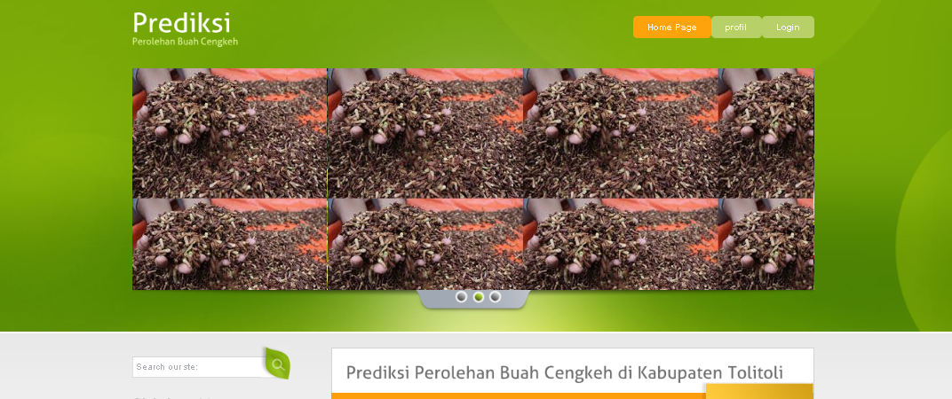
Gambar 5.3 Tampilan Home Website
Halaman ini akan muncul pada saat Website baru pertama sekali di buka. Pada halaman ini untuk menampilkan judul tentang aplikasi ini.

Tampilan halaman Login
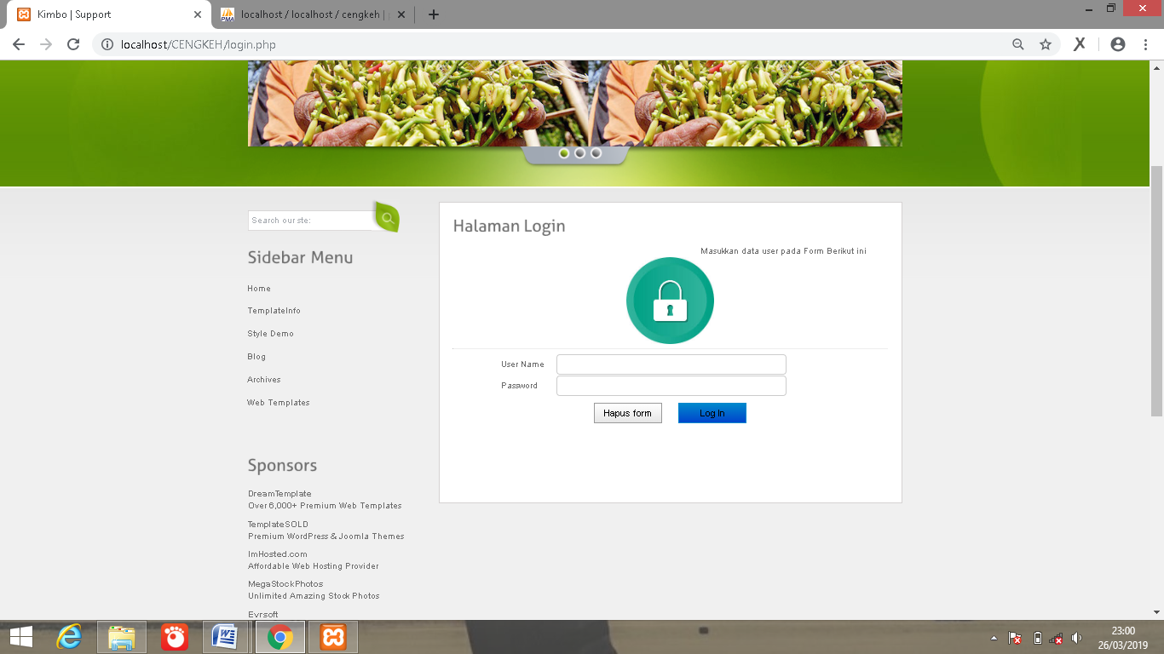
Gambar 5.4 Halaman Login
Halaman ini untuk login ke halaman admin dari aplikasi ini dengan memasukkan username dan password yang benar

Tampilan Halaman Admin
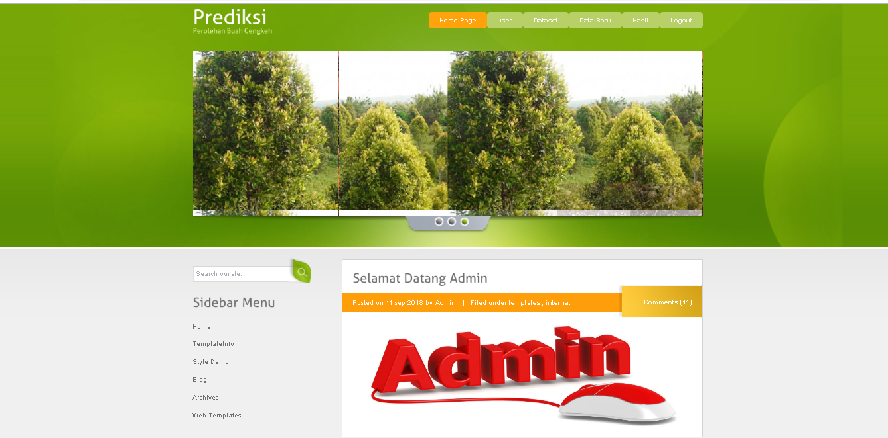
Gambar 5.5 Halaman Admin
Halaman ini akan tampil jika pengguna melakukan proses login dengan benar. Dengan memasukkan nama lengkap, username, dan password yang benar.

Tampil Halaman User
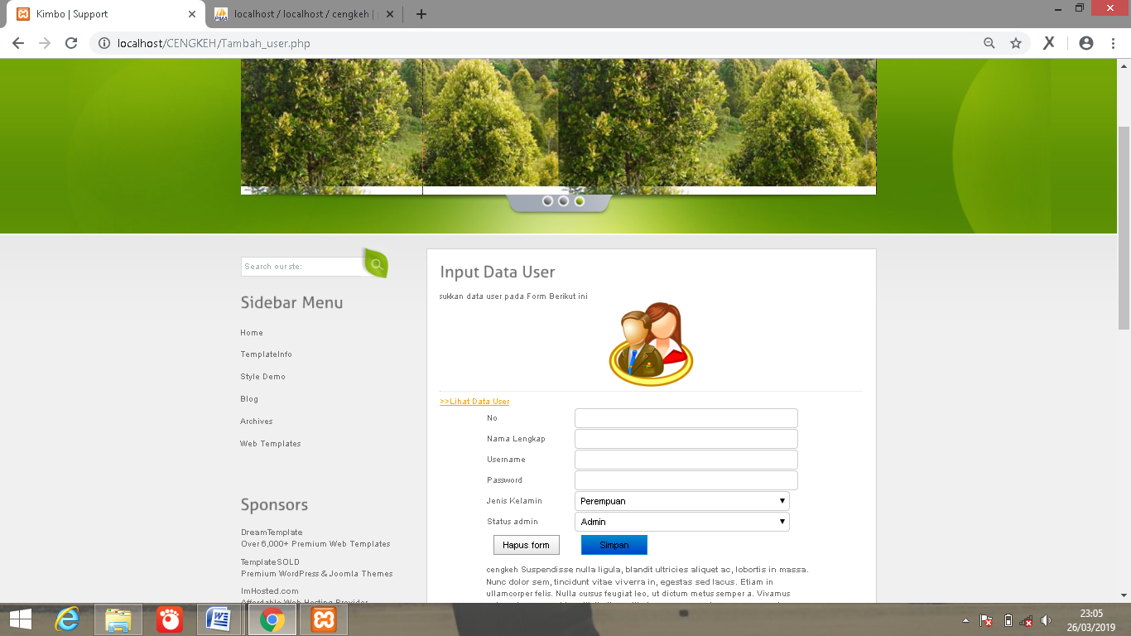
Gambar 5.6 Halaman Tabel User
Halaman ini untuk menampilkan daftar user atau pengelola website ini untuk menampilkan no,nama lengkap,username,passoword,jenis kelamin dan status admin serta menu button hapus dan simpan
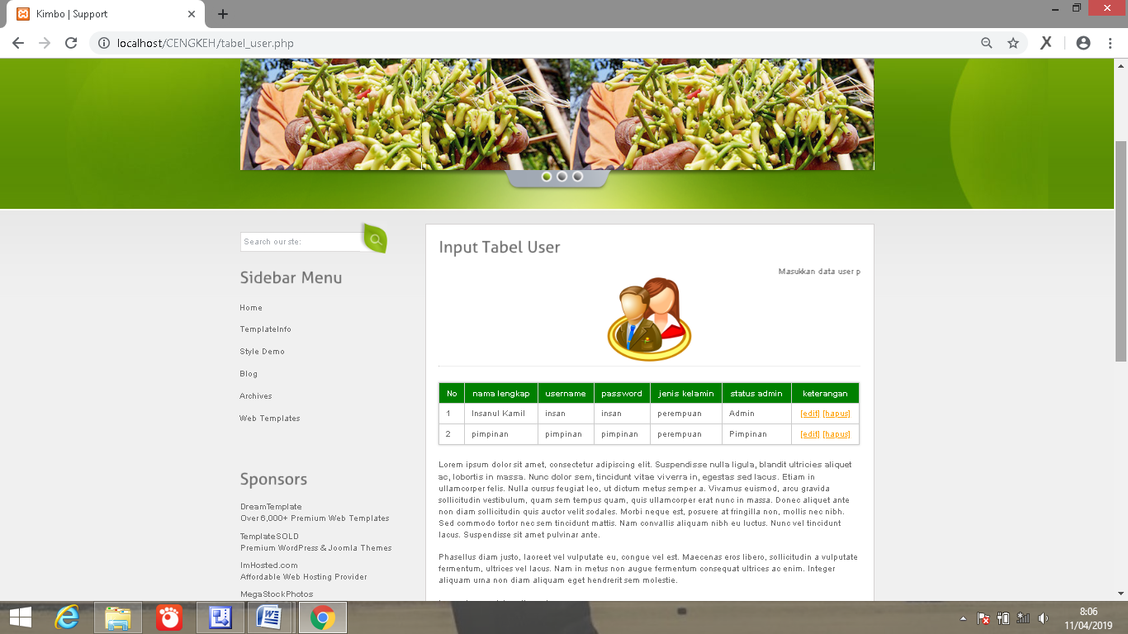
Gambar 5.7 Halaman Tabel User

Tampilan Halaman Dataset
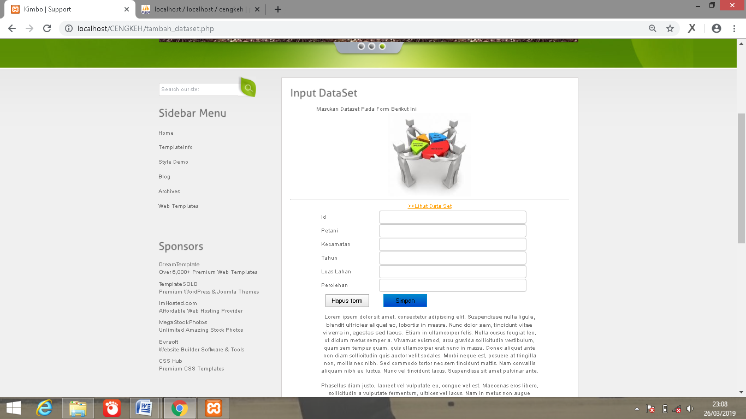
Gambar 5.8 Halaman fom inputan Dataset
Pada halaman ini menampilkan variabel yang akan dijadikan sebagai atribut prediksi. Pada halaman ini juga terdapat menu edit dan hapus data atribut. Pada halaman variable proses untuk menambahkan dan menghapus variable dapat dilakukan pada halaman ini.

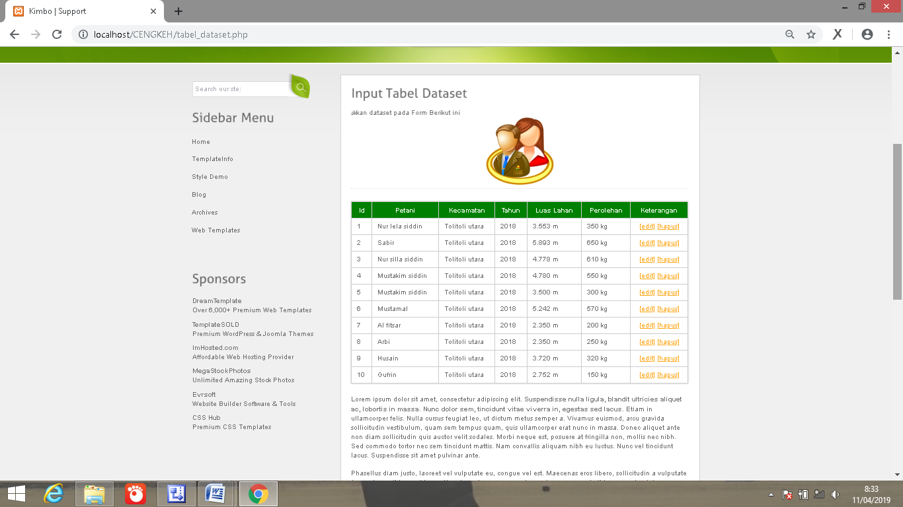
Gambar 5.9 Halaman Tabel Dataset

Tampilan Halaman Fom input Data Baru
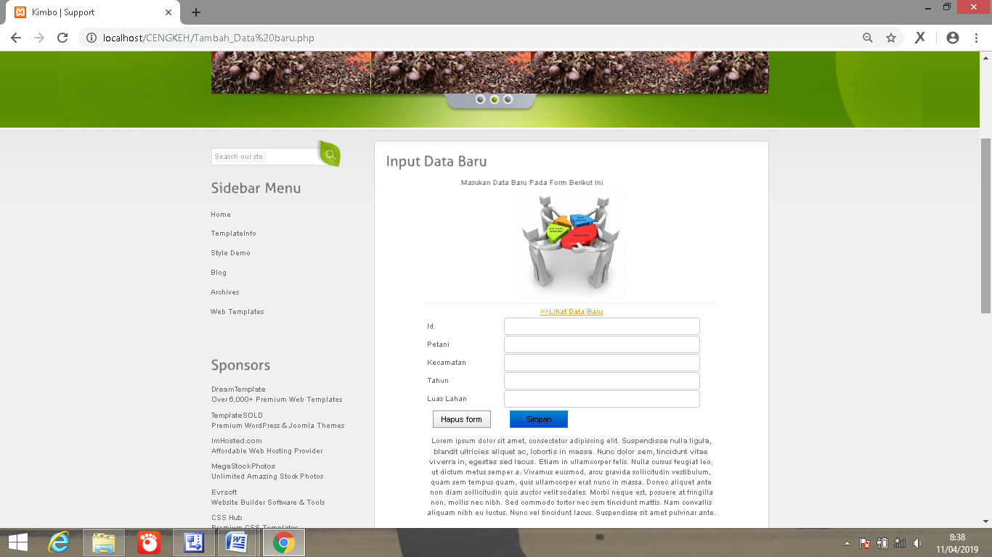
Gambar 5.10 Halaman Fom Input Data Baru
Halaman ini menapilkan tabel data baru dengan memasukan id,nama petani sesuai dengan inputan dataset untuk menghasilkan sebuah tabel data hasil prediksi.
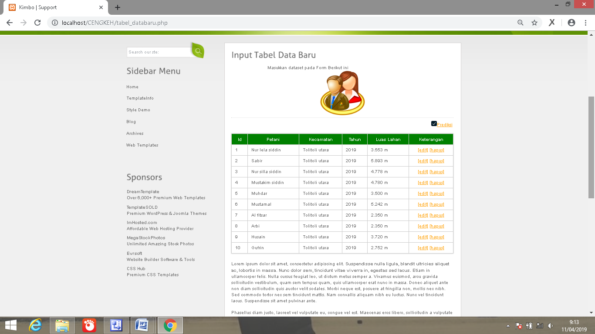
Gambar 5.11 Halaman Tabel Data Baru

Halaman Fom Input Data Hasil Prediksi
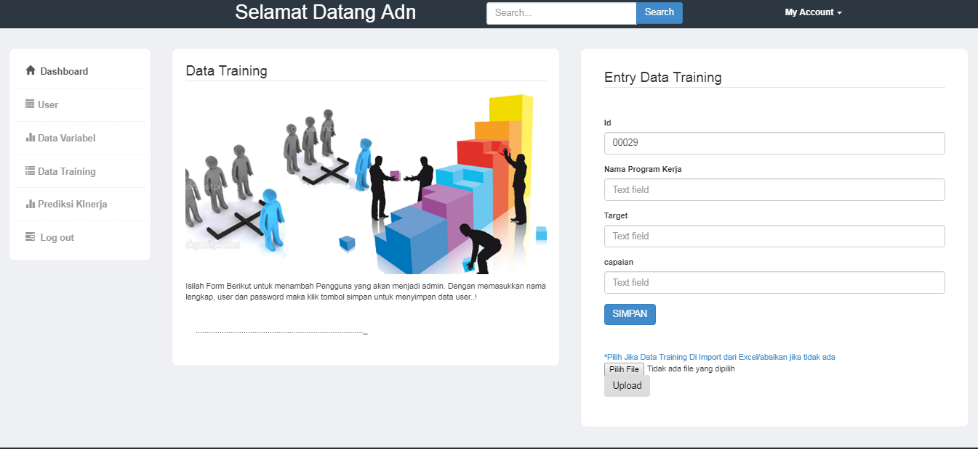
Gambar 5.12 Halaman Tambah Data Training
Halaman tambah data training merupakan halaman yang digunakan untukmenambah atau mengimput data training, baik data secara individu mauapun data kolektif.

Perhitungan Manual Regresi Linear Berganda

BAB VI
PENUTUP

Kesimpulan
Berdasarkan hasil penelitian yang dilakukan pada Dinas Perkebunan dan Peternakan Kabupaten Tolitoli dan pembahasan yang telah diuraikan sebelumnya, maka dapat ditarik suatu kesimpulan bahwa:
Aplikasi Data mining untuk prediksi perolehan buah cengkeh sangat bagus dan mudah untuk memprediksi jumlah perolehan buah cengkeh setiap tahunnya.

6.2 Saran
Beberapa saran yang dapatdiberikan:
- Penulis mengaharapkan penggunaan algoritma komputasi lainnya untuk menghasilkan akurasi yang lebih baik lagi, Agar nantinya penggunaan dataset dan variable untuk prediksi perolehan buah cengkeh dapat di kembangkan lagi.
- Peneliti telah membahas penggunaan metode Linier Regrei Berganda dalam penelitian Prediksi Perolehan buah cengkeh, diharapkan dalam penelitian selanjutnya dapat dibandingkan dengan memanfaatkan metode Prediksi lainnya seperti metode Trend Moment, dan metode prediksi lainnya, guna menentukan kelas berdasarkan variable yang telah ditentukan sehingga dengan menggunakan banyak metode dapat mengetahui kelebihan masing masing metode dan metode mana yang menghasilkan nilai akurasi yang lebih baik.
78

Bahrawi As'ad. (2016). Prediksi Keputusan Menggunakan Metode Klasifikasi Naive Bayes, One-R, dan Decision Tree. 10.
Gorunescu. (2011). Data Mining Concept Model and Techniques. Retrieved from https://www.researchgate.net/publication/263842502_Data_Mining_Concept_Model_and_Techniques
Hesham Mohamed Ma Al Laroussi. (2015). Implementasi Lagoritma Naive Bayes Sebagai Proses Seleksi Penerima Beasiswa Libyan Embbassy Berbasis Web. Malang.
Ilmukomputer.com. (2013). Data Mining. p. lintang.staff.gunadarma.ac.id/Downloads/files/34245/Introduction_DM_RSW_1.pdf.
Jogiyanto HM. (n.d.). Pengertian Informasi Menurut Para Ahli dan Siklus Sistem Informasi. Retrieved from http://www.sarjanaku.com/2012/11/pengertian-informasi-menurut-para-ahli.html
Mulyadi. (n.d.). Sistem informasi Penjualan Akuntansi. Retrieved from http://siadevelopment.blogspot.co.id/2012/04/siklus-penjualan.html
Roger S. Pressman. (n.d.). Metode White Box dan Black Box Testing. Retrieved from http://rijjasihabuddin.blogspot.co.id/2014/03/metode-white-box-dan-black-box-testing.html
Romario.S, S. (2013). Proposal Penerapan Data Mining Pada RSUP DR.Moh Hoesin . Penerapan data Mining , 32.
Yudha Septian Nugroho. (2016). Data Mining Menggunakan algoritma Naive Bayes Untuk Klasifikasi Keluluan Mahasiswa Universitas Dian Nuswantoro. 11.

JADWAL PENELITIAN
DeskripsiAktivitas | 2017 |  |  |  |  |  |  |  | 2018
DeskripsiAktivitas | Desember |  |  |  | Januari |  |  |  | Februari |  |  |  | Maret |  |  |  | April
DeskripsiAktivitas | I | II | III | IV | I | II | III | IV | I | II | III | IV | I | II | III | IV | I | II | III | IV
PraPenelitian
Pengumpulan Data
Pengujian Proposal
AnalisaKebutuhanSistem
DesainSistem
PembuatanSistem(Coding)
PengujianSitem
ImplementasiSistem
EvaluasiPerbaikanSistem
PenyusunanLaporan

KEGIATAN | 2018 |  |  |  |  |  |  |  |  |  |  |  |  |  |  |  |  |  |  |  | 2019
KEGIATAN | AGUSTUS |  |  |  | SEPTEMBER |  |  |  | OKTOBER |  |  |  | NOVEMBER |  |  |  | DESEMBER |  |  |  | JANUARI |  |  |  | FEBRUARI |  |  |  | MARET
Pra Penelitian
Proposal
Desain Sistem
Konstruksi Sistem
Pembahasan
Penyusunan Laporan Penelitian
Lampiran 1 : JADWAL PENELITIAN

Lampiran 2 : Data Yang Dikumpulkan
PETANI | TAHUN |  |  |  |  | LUAS LAHAN
PETANI | 2014 | 2015 | 2016 | 2017 | 2018 | LUAS LAHAN
Nur Lela Siddin | 300 kg | 300 kg | 352 kg | 375 kg | 350 kg | 3.553 m
Nur Sila Siddin | 500 kg | 520 kg | 550 kg | 600 kg | 610 kg | 4.788 m
Mustakim Siddin | 500 kg | 525 kg | 520 kg | 550 kg | 550 kg | 4.780 m
Muhdar | 250 kg | 250 kg | 250 kg | 300 kg | 300 kg | 3.500 m
Mustamal | 570 kg | 570 kg | 570 kg | 570 kg | 570 kg | 5.242 m
Al Fitsar | 100 kg | 150 kg | 175 kg | 200 kg | 200 kg | 2.350 m
Arbi | 200 kg | 220 kg | 200 kg | 250 kg | 250 kg | 2.350 m
Husain | 320 kg | 320 kg | 320 kg | 320 kg | 320 kg | 3.720 m
Gufrin | 100 kg | 150 kg | 150 kg | 150 kg | 150 kg | 2.752 m
Sabir | 600 kg | 600 kg | 610 kg | 610 kg | 650 kg | 5.893 m
Agus Cessy | 570 kg | 570 kg | 600 kg | 625 kg | 500 kg | 5.100 m
Santo kumendong | 100 kg | 110 kg | 100 kg | 200 kg | 200 kg | 2.710 m
Lirya Wiguna | 200 kg | 200 kg | 225 kg | 210 kg | 200 kg | 2.100 m
Aditya Permana | 570 kg | 500 kg | 500 kg | 550 kg | 550 kg | 5.500 m
Unding Nipotu | 100 kg | 150 kg | 150 kg | 200 kg | 200 kg | 2.500 m
Yuyuningsih | 570 kg | 570 kg | 500 kg | 500 kg | 550 kg | 4.975 m
Asri Siddin | 100 kg | 100 kg | 100 kg | 100 kg | 100 kg | 2.100 m
Annisa Laterey | 250 kg | 250 kg | 275 kg | 300 kg | 300 kg | 2.625 m
Kidung Siddin | 570 kg | 600 kg | 600 kg | 610 kg | 610 kg | 5.100 m
Agil Mahmud | 100 kg | 100 kg | 120 kg | 100 kg | 150 kg | 2.125 m
Yanty Misnaedy | 200 kg | 200 kg | 220 kg | 250 kg | 200 kg | 2.525 m
Agong kharuddin | 570 kg | 500 kg | 500kg | 520 kg | 500 kg | 5.100 m
Rizki Kharuddin | 250 kg | 250 kg | 200 kg | 200 kg | 210 kg | 2.140 m
Winda Darlina | 570 kg | 570 kg | 550 kg | 500 kg | 500 kg | 5.250 m
Seran Suding Mahmud | 320 kg | 320 kg | 320 kg | 300 kg | 300 kg | 2.900 m
Cecep L. Masede | 100 kg | 100 kg | 105 kg | 105 kg | 110 kg | 2.050 m
Surya Wiranto | 600 kg | 600 kg | 610 kg | 610 kg | 600 kg | 5.725 m
Muhammad Reza | 400 kg | 400 kg | 400 kg | 400 kg | 400 kg | 3.524 m

Lampiran 3 : LISTHING PROGRAM
Function K-Medoids Usia
YPE html PUBLIC "-//W3C//DTD XHTML 1.0 Transitional//EN" "http://www.w3.org/TR/xhtml1/DTD/xhtml1-transitional.dtd">
<html xmlns="http://www.w3.org/1999/xhtml">
<head>
<title>Kimbo | Support</title>
<meta http-equiv="Content-Type" content="text/html; charset=utf-8" />
<link href="css/style.css" rel="stylesheet" type="text/css" />
<link rel="stylesheet" type="text/css" href="css/coin-slider.css" />
<link rel="stylesheet" type="text/css" href="form.css" />
<link rel="stylesheet" type="text/css" href="table.css" />
<script type="text/javascript" src="js/cufon-yui.js"></script>
<script type="text/javascript" src="js/cufon-aller.js"></script>
<script type="text/javascript" src="js/jquery-1.4.2.min.js"></script>
<script type="text/javascript" src="js/script.js"></script>
<script type="text/javascript" src="js/coin-slider.min.js"></script>
</head>
<body>
<div class="main">
<div class="header">
<div class="header_resize">
<div class="logo">
<h1><a href="index.html">Pre<span>diksi</span> <small>Perolehan Buah Cengkeh di Kecamatan Tolitoi Utara</small></a></h1>
</div>
<div class="menu_nav">
<ul>
<li><a href="indexadmin.html"><span>Home Page</span></a></li>
<li><a href="Tambah_user.php"><span>user</span></a></li>
<li><a href="tambah_dataset.php"><span>Dataset</span></a></li>
<li><a href="Tambah_Data baru.php"><span>Data Baru</span></a></li>
<li class="active"><a href="hasil_prediksi.php"><span>Hasil</span></a></li>
<li><a href="login.php"><span>Logout</span></a></li>
</ul>
</div>
<div class="clr"></div>
<div class="slider">
<div id="coin-slider"> <a href="#"><img src="images/slide1.jpg" width="960" height="312" alt="" /> </a> <a href="#"><img src="images/slide2.jpg" width="960" height="312" alt="" /> </a> <a href="#"><img src="images/slide3.jpg" width="960" height="312" alt="" /> </a> </div>
<div class="clr"></div>
</div>
<div class="clr"></div>
</div>
</div>
<div class="content">
<div class="content_resize">
<div class="mainbar">
<div class="article">
<h2><span>Hasil</span> Prediksi</h2>
<div class="clr"></div>
<marquee>Hasil Prediksi Perolehan Cengkeh</marquee>

<hr>

<br>
<table border="1" class ="table" width="100%">
<tr bgcolor="anber" class="data">
<th><font color ="white"> No</th>
<th><font color ="white"> Petani</th>
<th><font color ="white"> Kecamatan</th>
<th><font color ="white"> Tahun</th>
<th><font color ="white"> Luas Lahan (m)</th>
<th><font color ="white"> Hasil Prediksi (Kg)</th>
<th><font color ="white"> Detail</th>
</tr>

<?php

include_once "library/inc.connection.php";
include_once "library/inc.library.php";
$i=1;
$query = mysql_query("SELECT * from data_baru,hasil_prediksi where data_baru.id_databaru=hasil_prediksi.id_databaru");
while ($row = mysql_fetch_array($query) ) {

echo "<tr class='td'>

<td>$i</td>
<td>".$row['petani']."</td>
<td>".$row['kecamatan']."</td>
<td>".$row['tahun']."</td>
<td>".$row['luas_lahan']."</td>
<td bgcolor='yellow'><b>".$row['prediksi']."</b></td>

<td bgcolor='white'><center>";

?>
<a href="<?php echo "detail.php?id_databaru=".$row['id_databaru']."";?>"><img

src="images/detail.png"></a></td>

<?php

Lampiran 4 :
DAFTAR RIWAYAT HIDUP

Insanul Kamil M.R Usulu, Lahir di Cicadas Kota Bandung 28 Mei 1996, anak Kedua dari pasangan Bapak Yanto A. Usulu dan Tuti Alawiyah.

Riwayat Pendidikan :
- Tahun 2008, menyelesaikan Pendidikan di Sekolah Dasar Negeri Mekar Wangi, Kecamatan Cileunyi, Kabupaten Bandung.
- Tahun 2011, menyelesaikan Pendidikan di Sekolah Lanjutan Tingkat Pertama, SMP N 5 Makassar.
- Tahun 2014, menyelesaikan Pendidikan Sekolah Menengah Atas, SMK N 1 Tolitoli.
- Tahun 2014, Mendaftar dan diterima menjadi Mahasiswa di Fakultas Ilmu Komputer Universitas Ichsan Gorontalo

